
ДЕРЖАВНИЙ СТАНДАРТ УКРАЇНИ МЕЖГОСУДАРСТВЕННЫЙ СТАНДАРТ

Система проектної документації для будівництва
Система проектной документации для строительства

ПРАВИЛА ВИКОНАННЯ РОБОЧОЇ ДОКУМЕНТАЦІЇ АВТОМАТИЗАЦІЇ ТЕХНОЛОГІЧНИХ ПРОЦЕСІВ
ДСТУ Б А.2.4-3-95 (ГОСТ 21.408-93)

Видання офіційне

ПРАВИЛА ВЫПОЛНЕНИЯ РАБОЧЕЙ ДОКУМЕНТАЦИИ АВТОМАТИЗАЦИИ ТЕХНОЛОГИЧЕСКИХ ПРОЦЕССОВ

ГОСТ 21.408-93

Издание официальное

Державний комітет України у справах містобудування і архітектури
Київ 1997
Межгосударственная научно-техническая комиссия по стандартизации и техническому нормированию в строительстве

ДСТУ Б А.2.4-2-95 (ГОСТ 21.204-93)

Передмова

1 РОЗРОБЛЕНИЙ
Державним проектним, конструкторським інститутом "Проектмонтажавтоматика" та Центральним науково-дослідним і проектно-експериментальним інститутом з методології, організації, економіки та автоматизації проектування (ЦНИИпроект).

ВНЕСЕНИЙ

Держбудом Росії

2 ПРИЙНЯТИЙ
Міждержавною науково-технічною комісією із стандартизації і технічного нормування в будівництві (МНТКБ)
10 листопада 1993 р.

За прийняття стандарту проголосували:

Назва держави | Назва органу державного управління будівництвом
Азербайджанська  Республіка | Держбуд
Республіка Білорусь | Держбуд
Республіка Вірменія | Держупрархітек-  тури
Республіка Казахстан | Мінбуд
Киргизська Республіка | Держбуд
Російська Федерація | Держбуд
Республіка Таджикистан | Держбуд
Україна | Держкоммісто-будування

3 ВВЕДЕНИЙ ВПЕРШЕ
наказом Держкоммістобудування України від 06.04.95 № 65.
Предисловие

1 РАЗРАБОТАН
Государственным проектным, конструкторским институтом "Проектмонтажавтоматика" и Центральным научно-исследовательским и проектно-эксперименталь-ным институтом по методологии, организации, экономике и автоматизации проектирования (ЦНИИпроект).

ВНЕСЕН Госстроем России

2 ПРИНЯТ
Межгосударственной научно-технической комиссией по стандартизации и техническому нормированию в строительстве (МНТКС) 10 ноября 1993 г.

За принятие стандарта проголосовали:

Наименование  государства | Наименование органа государ-ственного управления строительством
Азербайджанская  Республика | Госстрой
Республика Беларусь | Госстрой
Республика Армения | Госупрархитек-  туры
Республика Казахстан | Минстрой
Кыргызская Республика | Госстрой
Российская Федерация | Госстрой
Республика Таджикистан | Госстрой
Украина | Госкомградо-строительства

3 ВВЕДЕН ВПЕРВЫЕ

ДСТУ Б А.2.4-2-95 (ГОСТ 21.204-93)

Зміст Содержание

1 Галузь застосування ............. 1
2 Нормативні посилання ........... 1
3 Загальні положення ............. 1
4 Основний комплект робочих креслень систем автоматизації 3
4.1 Склад основного комплекту робочих креслень систем автоматизації 3
4.2 Загальні дані по робочих
кресленнях 4
4.3 Схеми автоматизації 8
4.4 Схеми принципові 13
4.5 Схеми (таблиці) з'єднань та підключень зовнішніх проводок 18
4.6 Креслення розташування обладнання та зовнішніх проводок систем автоматизації 26
4.7 Креслення установок засобів автоматизації 30
5 Ескізні креслення загальних видів
нетипових засобів автоматизації 31
6 Специфікація обладнання 33
Додаток А
Перелік основних комплектів робочих креслень систем автоматизації 35
Додаток Б
Приклад виконання схеми автоматизації розгорнутим способом 36
Додаток В
Приклад виконання схеми автоматизації спрощеним способом 37
Додаток Г
Приклад виконання принципової
пневматичної схеми контуру управління 38
Додаток Д
Приклад виконання принципової схеми пневможивлення 39
Додаток Е
Умовні графічні позначення 40
Додаток Ж
Приклад виконання креслення установлення 42
1 Область применения ........... 1
2 Нормативные ссылки ........... 1
3 Общие положения ............. 1
4 Основной комплект рабочих чертежей систем автоматизации 3
4.1 Состав основного комплекта рабочих чертежей систем автоматизации 3
4.2 Общие данные по рабочим
чертежам 4
4.3 Схемы автоматизации 8
4.4 Схемы принципиальные 13
4.5 Схемы (таблицы) соединений и подключений внешних проводок 18
4.6 Чертежи расположения оборудования и внешних проводок систем автоматизации 26
4.7 Чертежи установок средств автоматизации 30
5 Эскизные чертежи общих видов
нетиповых средств автоматизации 31
6 Спецификация оборудования 33
Приложение А
Перечень основных комплектов рабочих чертежей систем автоматизации 35
Приложение Б
Пример выполнения схемы автоматизации развернутым способом 36
Приложение В
Пример выполнения схемы автоматизации упрощенным способом 37
Приложение Г
Пример выполнения принципиальной пневматической схемы контура управления 38
Приложение Д
Пример выполнения принципиальной схемы пневмопитания 39
Приложение Е

Условные графические обозначения 40
Приложение Ж
Пример выполнения чертежа установки 42

ДЕРЖАВНИЙ СТАНДАРТ УКРАЇНИ МЕЖГОСУДАРСТВЕННЫЙ СТАНДАРТ

Система проектної документації для будівництва
Правила виконання робочої документації автоматизації технологічних процесів
Система проектной документации для строительства
Правила выполнения рабочей документации автоматизации технологических процессов
System of design documents for construction
Rules of industrial process automation working documentation execution

ДСТУ Б А.2.4-3-95
(ГОСТ 21.408-93)

Чинний від 1995-07-01

1 ГАЛУЗЬ ЗАСТОСУВАННЯ

Даний стандарт встановлює склад та правила оформлення робочої документації систем автоматизації технологічних процесів та інженерних систем (далі – систем автоматизації) об’єктів будівництва різного призначення, що проектуються.
Вимоги даного стандарту розповсюджу-ються на робочу документацію технічного забезпечення АСУ ТП, що розроблюється згідно з ГОСТ 34.201.
Стандарт не розповсюджується на робочу документацію систем автоматизації централі-зованого управління енергопостачанням.

2 НОРМАТИВНІ ПОСИЛАННЯ

У даному стандарті використані посилання на такі стандарти:
Дата введения 1994-09-01

1 ОБЛАСТЬ ПРИМЕНЕНИЯ

Настоящий стандарт устанавливает состав и правила оформления рабочей документации систем автоматизации технологических процессов и инженерных систем (далее – сис-тем автоматизации) проектируемых объектов строительства различного назначения.
Требования настоящего стандарта расп-ространяются на рабочую документацию тех-нического обеспечения АСУ ТП, разрабаты-ваемую по ГОСТ 34.201.
Стандарт не распространяется на рабочую документацию систем автоматизации централи-зованного управления энергоснабжением.

2 НОРМАТИВНЫЕ ССЫЛКИ

В настоящем стандарте использованы ссылки на следующие стандарты:

ГОСТ 2.701-84 | ЕСКД. Схемы. Виды и типы. Общие требования к выполнению
ГОСТ 2.702-75 | ЕСКД. Правила выполнения электрических схем
ГОСТ 2.710-81 | ЕСКД. Обозначения буквенно-цифровые в электрических схемах
ГОСТ 2.722-69 | ЕСКД. Обозначение условные графические в схемах. Машины электрические
ГОСТ 2.732-68 | ЕСКД. Обозначения условные графические в схемах. Источники света
ГОСТ 2.741-68 | ЕСКД. Обозначения условные графические в схемах. Приборы акустические

Видання офіційне
Издание официальное

ДСТУ Б А.2.4-3-95 (ГОСТ 21.408-93) С.2

ГОСТ 2.780-68 | ЕСКД. Обозначения условные графические в схемах. Элементы гидравлических и пневматических сетей
ГОСТ 2.781-68 | ЕСКД. Обозначения условные графические в схемах. Аппараты гидравлические и пневматические направляющие и регулирующие, приборы контрольно-измерительные
ГОСТ 2.782-68 | ЕСКД. Обозначения условные графические. Насосы и двигатели гидравлические и пневматические
ГОСТ 2.784-70 | ЕСКД. Обозначения условные графические. Элементы трубопроводов
ГОСТ 2.785-70 | ЕСКД. Обозначения условные графические. Арматура трубопроводная
ГОСТ 2.788-74 | ЕСКД. Обозначения условные графические. Аппараты выпарные
ГОСТ 2.789-74 | ЕСКД. Обозначения условные графические. Аппараты теплообменные
ГОСТ 2.790-74 | ЕСКД. Обозначения условные графические. Аппараты колонные
ГОСТ 2.791-74 | ЕСКД. Обозначения условные графические. Отстойники и фильтры
ГОСТ 2.792-74 | ЕСКД. Обозначения условные графические. Аппараты сушильные
ГОСТ 2.793-79 | ЕСКД. Обозначения условные графические. Элементы и устройства машин и аппаратов химических производств. Общие обозначения
ГОСТ 2.794-79 | ЕСКД. Обозначения условные графические. Устройства питающие и дозирующие
ГОСТ 2.795-80 | ЕСКД. Обозначения условные графические. Центрифуги
ГОСТ 8.417-81 | ГСИ. Единицы физических величин
ГОСТ 21.101-93 | СПДС. Основные требования к рабочей документации
ГОСТ 21.109-80 | СПДС. Ведомости потребности в материалах
ГОСТ 21.110-82 | СПДС. Спецификация оборудования
ГОСТ 21.111-84 | СПДС. Ведомости объемов строительных и монтажных работ
ГОСТ 21.401-88 | СПДС. Технология производства. Основные требования к рабочим чертежам
ГОСТ 21.404-85 | СПДС. Автоматизация технологических процессов. Обозначения условные приборов и средств автоматизации в схемах
ГОСТ 21.614-88 | СПДС. Изображения условные графические электрооборудования и проводок на планах
ГОСТ 34.201-89 | Информационная технология. Комплекс стандартов на автоматизированные системы. Виды, комплектность и обозначение документов при создании автоматизированных систем
ГОСТ 14202-69 | Трубопроводы промышленных предприятий. Опознавательная окраска, предупреждающие знаки и маркировочные щитки

3 ЗАГАЛЬНІ ПОЛОЖЕННЯ
3.1 Робочу документацію систем автоматизації виконують відповідно до вимог даного стандарту, ГОСТ 21.101 та інших взаємопов'язаних стандартів Системи проектної документації для будівництва (СПДБ) та Єдиної системи конструкторської документації (ЄСКД)
3.2 До складу робочої документації систем автоматизації включають:
3 ОБЩИЕ ПОЛОЖЕНИЯ
3.1 Рабочую документацию систем автоматизации выполняют в соответствии с требованиями настоящего стандарта, ГОСТ 21.101 и других взаимосвязанных стандартов Системы проектной документации для строительства (СПДС) и Единой системы конструкторской документации (ЕСКД).
3.2 В состав рабочей документации систем автоматизации включают:

ДСТУ Б А.2.4-3-95 (ГОСТ 21.408-93) С.3

- робочі креслення, що призначені для виконання робіт по монтажу технічних засобів автоматизації* (основні комплекти робочих креслень систем автоматизації марок А..., що наведені у додатку А);
- ескізні креслення загальних видів нетипових деталей, конструкцій та пристроїв, що призначені для встановлення приладів, у т.ч. щитів та пультів;
- специфікацію обладнання згідно з ГОСТ 21.110;
- відомість потреби в матеріалах згідно з ГОСТ 21.109**;
- відомість обсягів будівельних і монтажних робіт згідно з ГОСТ 21.111**.
3.3 Одночасно з робочою документацією систем автоматизації розроблюють технічну документацію на виготовлення та поставку на об'єкт будівництва технічних засобів автоматизації, в тому числі:
- опитні листи на прилади;
- карти замовлення на електроапарати;
- таблиці з'єднань та підключення
проводок у щитах і пультах;
- документацію для замовлення комплексів засобів централізованого контролю та регулювання, телемеханіки, обчислювальної техніки, програмно-технічних комплексів, мікропроцесорних засобів і контролерів, систем і установок пневмоавтоматики та ін. (далі - комплекси технічних засобів).
3.4 На кресленнях та схемах елементи систем автоматизації зображують суцільною товстою основною лінією, технологічне обладнання, комунікації та будівельні конструкції зображають спрощено - суцільною тонкою лінією.
4 ОСНОВНИЙ КОМПЛЕКТ
РОБОЧИХ КРЕСЛЕНЬ СИСТЕМ АВТОМАТИЗАЦІЇ
4.1 Склад основного комплекту робочих креслень систем автоматизації
4.1.1 В основний комплект робочих креслень систем автоматизації марки А... (далі -
- рабочие чертежи, предназначенные для производства работ по монтажу технических средств автоматизации* (основные комплекты рабочих чертежей систем автоматизации марок А…, приведенные в приложении А);
- эскизные чертежи общих видов нетиповых деталей, конструкций и устройств, предназначенных для установки приборов, в т.ч. щитов и пультов;
- спецификацию оборудования по ГОСТ 21.110;
- ведомость потребности в материалах по ГОСТ 21.109**;
- ведомость объемов строительных и
монтажных работ по ГОСТ 21.111**.
3.3 Одновременно с рабочей документацией систем автоматизации разрабатывают техническую документацию на изготовление и поставку на объект строительства технических средств автоматизации, в том числе:
- опросные листы на приборы;
- карты заказа на электроаппараты;
- таблицы соединений и подключения проводок в щитах и пультах;
- документацию для заказа комплексов средств централизованного контроля и регулирования, телемеханики, вычислительной техники, программно-технических комплексов, микропроцессорных средств и контроллеров, систем и установок пневмоавтоматики и др. (далее - комплексы технических средств).
3.4 На чертежах и схемах элементы систем автоматизации изображают сплошной толстой основной линией, технологическое оборудование, коммуникации и строительные конструкции изображают упрощенно - сплошной тонкой линией.
4 ОСНОВНОЙ КОМПЛЕКТ
РАБОЧИХ ЧЕРТЕЖЕЙ СИСТЕМ АВТОМАТИЗАЦИИ
4.1 Состав основного комплекта рабочих чертежей систем автоматизации
4.1.1 В основной комплект рабочих чертежей систем автоматизации марки А... (далее –

_______________________ ________________________

* До технічних засобів автоматизації відносять прилади, регулятори, функціональні блоки, виконавчі механізми, регулюючі органи (далі - прилади), а також електроапарати, щити, пульти, комплекси та ін. засоби автоматизації
** Виконують при наявності вказівок у договорі на виконання проектних робіт
* К техническим средствам автоматизации относят приборы, регуляторы, функциональные блоки, исполнительные механизмы, регулирующие органы (далее - приборы), а также электроаппараты, щиты, пульты, комплексы и др. средства автоматизации
** Выполняют при наличии указаний в договоре на выполнение проектных работ

ДСТУ Б А.2.4-3-95 (ГОСТ 21.408-93) С.4

основний комплект) в загальному випадку включають:
- загальні дані по робочих кресленнях;
- схеми автоматизації;
- схеми принципові (електричні, пневматичні);
- схеми (таблиці) з'єднань та підключення зовнішніх проводок;
- креслення розташування обладнання та зовнішніх проводок;
- креслення установок засобів автоматизації.
4.1.2 Об'єкти керування (відділення, системи, установки, агрегати, апарати) та засоби автоматизації, що до них відносяться, але не пов'язані між собою і мають однакове оснащення системами автоматизації, - зображають на схемах і планах розташування один раз, пояснюючи текстовими вказівками.
4.1.3 Основний комплект допускається оформляти самостійними документами з присвоєнням їм базового позначення, марки основного комплекту та додаванням (через крапку) порядкового номера документа (арабськими цифрами).
Приклад: ХХХХ-ХХ-АТХ1.1;
ХХХХ-ХХ-АТХ1.2 і т.д.
4.1.4 Для об'єктів з невеликим обсягом монтажних робіт з автоматизації допускається об'єднувати робочі креслення автоматизації різних технологічних процесів та інженерних систем в один основний комплект, якщо їх монтаж здійснює одна монтажна організація. Об'єднаному основному комплекту присвоюють марку АК.
4.1.5 У випадку застосування приладів з радіоізотопними методами вимірювання робочі креслення для їх монтажу виділяють у самостійний основний комплект.
4.2 Загальні дані по робочих кресленнях
4.2.1 Загальні дані по робочих кресленнях (далі - загальні дані) виконують за ГОСТ 21.101. При цьому відомість специфікацій не складають.
4.2.2 Додатково до вказаних у ГОСТ 21.101 даних включають:
- таблицю вихідних даних і результатів розрахунків звужуючих пристроїв (що не поставляються промисловістю) за формою 1*;
основной комплект) в общем случае включают:

- общие данные по рабочим чертежам;
- схемы автоматизации;
- схемы принципиальные (электрические, пневматические);
- схемы (таблицы) соединений и подключения внешних проводок;
- чертежи расположения оборудования и внешних проводок;
- чертежи установок средств автоматизации.
4.1.2 Объекты управления (отделения, системы, установки, агрегаты, аппараты) и относящиеся к ним средства автоматизации, не связанные между собой и имеющие одинаковое оснащение системами автоматизации, - изображают на схемах и планах расположения один раз, поясняя текстовыми указаниями.
4.1.3 Основной комплект допускается оформлять самостоятельными документами с присвоением им базового обозначения, марки основного комплекта и добавлением (через точку) порядкового номера документа (арабскими цифрами).
Пример: ХХХХ-ХХ-АТХ1.1;
ХХХХ-ХХ-АТХ1.2 и т.д.
4.1.4 Для объектов с небольшим объемом монтажных работ по автоматизации допускается объединять рабочие чертежи автоматизации различных технологических процессов и инженерных систем в один основной комплект, если их монтаж осуществляет одна монтажная организация. Объединенному основному комплекту присваивают марку АК.
4.1.5 В случае применения приборов с радиоизотопными методами измерения рабочие чертежи для их монтажа выделяют в самостоятельный основной комплект.
4.2 Общие данные по рабочим чертежам
4.2.1 Общие данные по рабочим чертежам (далее - общие данные) выполняют по ГОСТ 21.101. При этом ведомость спецификаций не составляют.
4.2.2 Дополнительно к указанным в ГОСТ 21.101 данным включают:
- таблицу исходных данных и результатов расчетов сужающих устройств (не поставляемых промышленностью) по форме 1*;

_______________________ ________________________

* Якщо звужуючі пристрої та регулюючі органи є складовою частиною систем автоматизації, що поставляються комплектно з обладнанням, вказані таблиці не виконують.
* Если сужающие устройства и регулирующие органы являются составной частью систем автоматизации, поставляемых комплектно с оборудованием, указанные таблицы не выполняют.

ДСТУ Б А.2.4-3-95 (ГОСТ 21.408-93) С.5

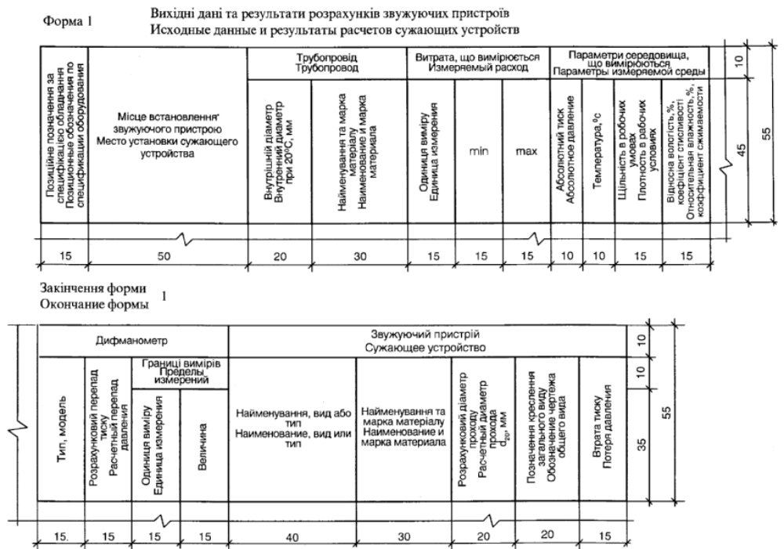

ДСТУ Б А.2.4-3-95 (ГОСТ 21.408-93) С.6

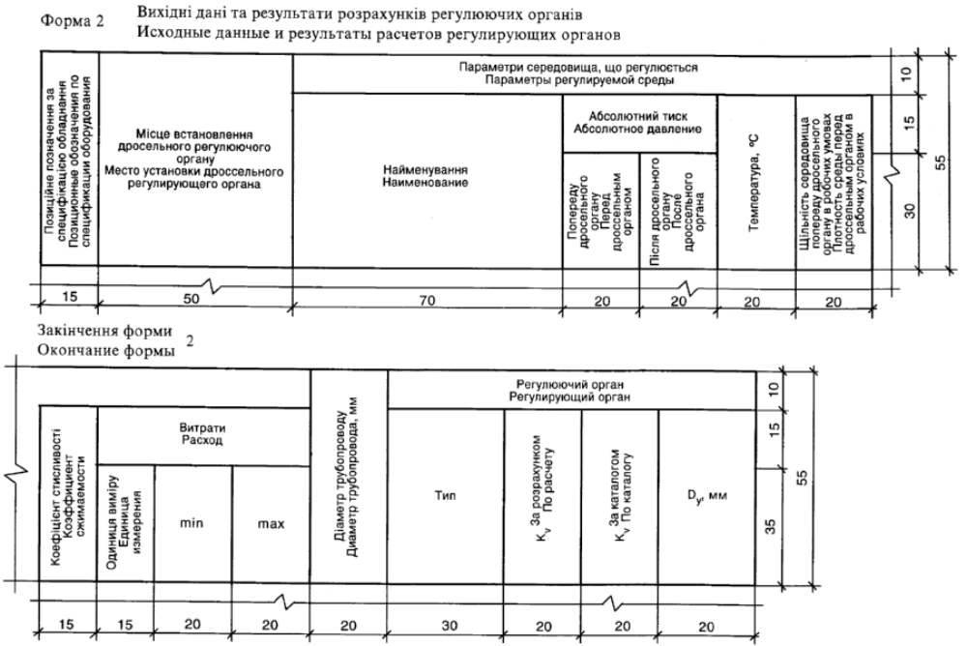

ДСТУ Б А.2.4-3-95 (ГОСТ 21.408-93) С.7

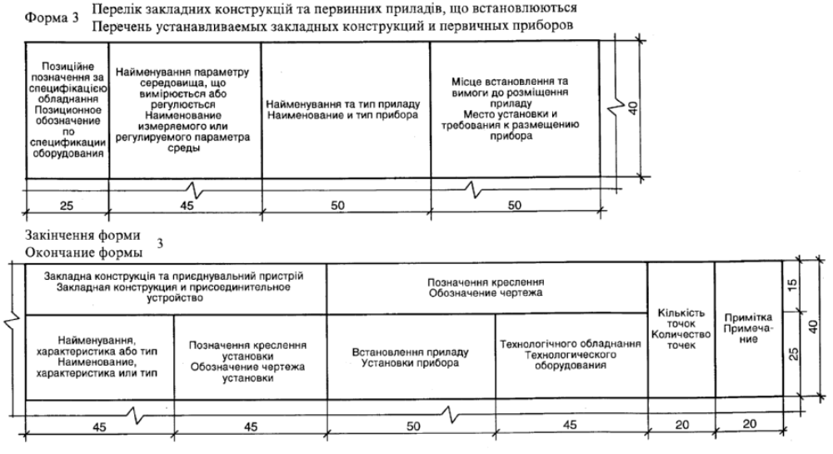

ДСТУ Б А.2.4-3-95 (ГОСТ 21.408-93) С.8

- таблицю вихідних даних і результатів розрахунків регулюючих органів за формою 2*;
- перелік закладних конструкцій, первинних приладів (що розміщені на технологічному, санітарно-технічному та іншому обладнанні і комунікаціях) за формою 3.
У перелік закладних конструкцій, первинних приладів та засобів автоматизації включають:
- закладні конструкції, призначені для установлення приладів вимірювання температури, відбірних пристроїв тиску, рівня, складу та якості речовини;
- первинні прилади (об'ємні та швидкісні лічильники, звужуючі пристрої, ротаметри, датчики витратомірів та концентратомірів);
- поплавкові та буйкові датчики рівнемірів і сигналізаторів рівня;
- регулюючі клапани.
4.2.3 При оформленні основного комплекту окремими документами до складу загальних даних включають відомість документів за формою 2 ГОСТ 21.101, а у кожний з наступних документів - відомість робочих креслень документа за формою 1 ГОСТ 21.101 та посилання на загальні дані.
4.3 Схеми автоматизації
4.3.1 Схеми автоматизації розробляють в цілому на технологічну (інженерну) систему або її частину - технологічну лінію, блок обладнання, установку або агрегат.

Схему автоматизації допускається сполучати зі схемою з'єднань (монтажною), що виконується у складі основного комплекту марки ТХ згідно з ГОСТ 21.401, або схемами інженерних систем.
4.3.2 На схемі автоматизації зображують:

1) технологічне та інженерне обладнання і комунікації (трубопроводи, газоходи, повітропроводи) об'єкта, що автоматизується (далі -технологічне обладнання);

2) технічні засоби автоматизації або контури контролю, регулювання та керування *;
- таблицу исходных данных и результатов расчетов регулирующих
органов по форме 2*;
- перечень закладных конструкций, первичных приборов (размещаемых на технологическом, санитарно-техническом и другом оборудовании и коммуникациях) по форме 3.
В перечень закладных конструкций, первичных приборов и средств автоматизации включают:
- закладные конструкции, предназначенные для установки приборов измерения температуры, отборных устройств давления, уровня, состава и качества вещества;
- первичные приборы (объемные и скоростные счетчики, сужающие устройства, ротаметры, датчики расходомеров и концентратомеров);
- поплавковые и буйковые датчики уровнемеров и сигнализаторов уровня;
- регулирующие клапаны.
4.2.3 При оформлении основного комплекта отдельными документами в состав общих данных включают ведомость документов по форме 2 ГОСТ 21.101, а в каждый из последующих документов - ведомость рабочих чертежей документа по форме 1 ГОСТ 21.101 и ссылку на общие данные.
4.3 Схемы автоматизации
4.3.1 Схемы автоматизации разрабатывают в целом на технологическую (инженерную) систему или ее часть - технологическую линию, блок оборудования, установку или агрегат.
Схему автоматизации допускается совмещать со схемой соединений (монтажной), выполняемой в составе основного комплекта марки ТХ по ГОСТ 21.401, или со схемами инженерных систем.
4.3.2 На схеме автоматизации изобража-ют:
1) технологическое и инженерное оборудование и коммуникации (трубопроводы, газоходы, воздуховоды) автоматизируемого объекта (далее - технологическое оборудование);
2) технические средства автоматизации или контуры контроля, регулирования и управления *;

_______________________ ________________________

* Контур контролю, регулювання та керування - це сукупність окремих функціонально поєднаних приладів, що виконують певне завдання по контролю, регулюванню, сигналізації, керуванню тощо.
* Контур контроля, регулирования и управления - это совокупность отдельных функционально связанных приборов, выполняющих определенную задачу по контролю, регулированию, сигнализации, управлению и т.п.

ДСТУ Б А.2.4-3-95 (ГОСТ 21.408-93) С.9

3) лінії зв'язку між окремими технічними засобами автоматизації або контурами (при необхідності).
4.3.3 Технологічне обладнання на схемах автоматизації рекомендується зображати відповідно до схеми з'єднань, що прийнята в основному комплекті марки ТХ, або схем інженерних систем. При цьому допускається спрощувати зображення технологічного обладнання, не показуючи на схемі обладнання, комунікації та їх елементи, які не оснащуються технічними засобами автоматизації та не впливають на роботу систем автоматизації.

4.3.4 При відсутності в основному комплекті марки ТХ схеми з'єднань технологічне обладнання зображують з урахуванням вимог таких стандартів:
- обладнання - за ГОСТ 2.780, ГОСТ 2.782, ГОСТ 2.788, ГОСТ 2.789, ГОСТ 2.790, ГОСТ 2.791, ГОСТ 2.792, ГОСТ 2.793, ГОСТ 2.794, ГОСТ 2.795;
- комунікації в залежності від середовищ, що транспортуються, згідно з додатком 3 ГОСТ 14202;
- трубопровідну запірну арматуру, яка використовується в системах автоматизації (не регулюючу) - за ГОСТ 2.785.
Умовні графічні та літерні позначення приладів і контурів контролю та керування приймають за ГОСТ 21.404. Літерні позначення величин, що вимірюються, та функціональних ознак приладів вказують у верхній частині кола (овалу).
Лінії зв'язку між приладами і контурами контролю та керування зображують на схемах суцільною тонкою лінією незалежно від виду сигналів та кількості проводів і труб.
4.3.5 Схеми автоматизації виконують двома способами:
1) розгорнутий, при якому на схемі зображують склад і місце розташування технічних засобів автоматизації кожного контуру контроля та керування;
2) спрощений, при якому на схемі зображують основні функції контурів контролю та керування (без виділення окремих технічних засобів автоматизації, що до них входять, та зазначення місця розташування).
4.3.6 Розгорнутий спосіб виконання схем автоматизації
4.3.6.1 Технологічне обладнання зображують у верхній частині схеми.
3) линии связи между отдельными техническими средствами автоматизации или контурами (при необходимости).
4.3.3 Технологическое оборудование на схемах автоматизации рекомендуется изображать в соответствии со схемой соединений, принятой в основном комплекте марки ТХ или схемами инженерных систем. При этом допускается упрощать изображение технологического оборудования, не показывая на схеме оборудование, коммуникации и их элементы, которые не оснащаются техническими средствами автоматизации и не влияют на работу систем автоматизации.
4.3.4 При отсутствии в основном комплекте марки ТХ схемы соединений технологическое оборудование изображают с учетом требований следующих стандартов:
- оборудование - по ГОСТ 2.780, ГОСТ 2.782, ГОСТ 2.788, ГОСТ 2.789, ГОСТ 2.790, ГОСТ 2.791, ГОСТ 2.792, ГОСТ 2.793, ГОСТ 2.794, ГОСТ 2.795;
- коммуникации в зависимости от транспортируемых сред в соответствии с приложением 3 ГОСТ 14202;
- трубопроводную запорную арматуру, используемую в системах автоматизации (не регулирующую) - по ГОСТ 2.785.
Условные графические и буквенные обозначения приборов и контуров контроля и управления принимают по ГОСТ 21.404. Буквенные обозначения измеряемых величин и функциональных признаков приборов указывают в верхней части окружности (овала).
Линии связи между приборами и контурами контроля и управления изображают на схемах сплошной тонкой линией независимо от вида сигналов и количества проводов и труб.
4.3.5 Схемы автоматизации выполняют двумя способами:
1) развернутый, при котором на схеме изображают состав и место расположения технических средств автоматизации каждого контура контроля и управления;
2) упрощенный, при котором на схеме изображают основные функции контуров контроля и управления (без выделения входящих в них отдельных технических средств автоматизации и указания места расположения).
4.3.6 Развернутый способ выполнения схем автоматизации
4.3.6.1 Технологическое оборудование изображают в верхней части схемы.

ДСТУ Б А.2.4-3-95 (ГОСТ 21.408-93) С.10

Прилади, що вбудовуються в технологічні комунікації, показують у розриві лінії зображення комунікацій відповідно до рисунку 1, а ті, що встановлюються на технологічному обладнанні (за допомогою закладних пристроїв), показують поряд - відповідно до рисунку 2.
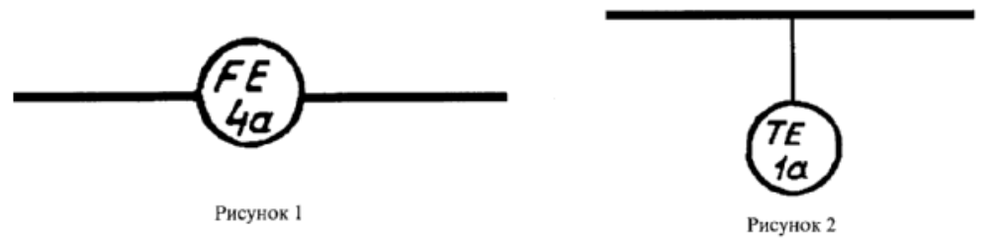
Приборы, встраиваемые в технологические коммуникации, показывают в разрыве линии изображения коммуникаций в соответствии с рисунком 1, а устанавливаемые на технологическом оборудовании (с помощью закладных устройств) показывают рядом - в соответствии с рисунком 2.

4.3.6.2 Решту технічних засобів автоматизації показують умовними графічними позначеннями у прямокутниках, що розташовані у нижній частині схеми. Кожному прямокутнику присвоюють заголовки, що відповідають показаним в них технічним засобам.

Першим розташовують прямокутник, у якому показані позащитові прилади, що конструктивно не пов'язані з технологічним обладнанням, із заголовком "Прилади місцеві"; нижче - прямокутники, у яких показані щити та пульти, а також комплекси технічних засобів (при необхідності).
Заголовки прямокутників, що призначені для зображення щитів і пультів, вказують відповідно до найменувань, прийнятих в ескізних кресленнях загальних видів; для комплексів технічних засобів - відповідно до їх запису у специфікації обладнання.

4.3.6.3 На схемі автоматизації літерно-цифрові позначення приладів вказують у нижній частині кола (овалу) або з правої сторони від нього, позначення електроапаратів - праворуч від їх умовного графічного позначення.

При цьому позначення технічних засобів присвоюють за специфікацією обладнання і складають з цифрового позначення відповідного контуру і літерного позначення (великими літерами російського алфавіту) кожного елемента, що входить до контуру (в залежності від послідовності проходження сигналу).

При великій кількості приладів допускається застосовувати позначення, у яких перший знак відповідає умовному позначенню величини, що вимірюється, а наступні знаки -порядковому номеру контуру у межах величини, що вимірюється.
4.3.6.2 Остальные технические средства автоматизации показывают условными графическими обозначениями в прямоугольниках, размещенных в нижней части схемы. Каждому прямоугольнику присваивают заголовки, соответствующие показанным в них техническим средствам.
Первым располагают прямоугольник, в котором показаны внещитовые приборы, конструктивно не связанные с технологическим оборудованием, с заголовком "Приборы местные"; ниже - прямоугольники, в которых показаны щиты и пульты, а также комплексы технических средств (при необходимости).
Заголовки прямоугольников, предназначенных для изображения щитов и пультов, указывают в соответствии с наименованиями, принятыми в эскизных чертежах общих видов;
для комплексов технических средств - в соответствии с их записью в спецификации оборудования.
4.3.6.3 На схеме автоматизации буквенно-цифровые обозначения приборов указывают в нижней части окружности (овала) или с правой стороны от него, обозначения электроаппаратов - справа от их условного графического обозначения.
При этом, обозначения технических средств присваивают по спецификации оборудования и составляют из цифрового обозначения соответствующего контура и буквенного обозначения (прописными буквами русского алфавита) каждого элемента, входящего в контур (в зависимости от последовательности прохождения сигнала).
При большом количестве приборов допускается применять обозначения, в которых первый знак соответствует условному обозначению измеряемой величины, а последующие знаки - порядковому номеру контура в пределах измеряемой величины.

ДСТУ Б А.2.4-3-95 (ГОСТ 21.408-93) С.11

Електроапарати, що входять до системи автоматизації (дзвінки, сирени, сигнальні лампи, табло, електродвигуни та ін.) показують на схемі графічними умовними позначеннями за ГОСТ 2.722, ГОСТ 2.732, ГОСТ 2.741 та присвоюють їм літерно-цифрові позначення за ГОСТ 2.710.
4.3.6.4 Лінії зв'язку допускається зображувати з розривом при великій протяжності і (або) при складному їх розташуванні. Місця розривів ліній зв'язку нумерують арабськими цифрами в порядку їх розташування у прямокутнику із заголовком "Прилади місцеві".
Допускається перетин ліній зв'язку із зображеннями технологічного обладнання. Перетин ліній з позначеннями приладів не допускається.
4.3.6.5 На лініях зв'язку вказують граничні (максимальні або мінімальні) робочі значення величин, що вимірюються (регулюються) за ГОСТ 8.417 або в одиницях шкали приладу, що обирається. Для позначення розрідження (вакууму) ставлять "мінус". Для приладів, що вбудовуються безпосередньо в технологічне обладнання і не мають ліній зв'язку з іншими приладами, граничні значення величин вказують поряд з позначенням приладів.
4.3.6.6 Технологічне обладнання допускається не зображувати на схемі у випадках, коли точки контролю та керування в технологічних цехах небагаточислені (наприклад, у робочій документації з диспетчеризації). В цьому випадку у верхній частині схеми замість зображення технологічного обладнання наводять таблицю за рисунком 3, у графах якої вказують найменування обладнання і комунікацій.
Электроаппараты, входящие в систему автоматизации (звонки, сирены, сигнальные лампы, табло, электродвигатели и др.) показывают на схеме графическими условными обозначениями по ГОСТ 2.722, ГОСТ 2.732, ГОСТ 2.741 и присваивают им буквенно-цифровые обозначения по ГОСТ 2.710.
4.3.6.4 Линии связи допускается изображать с разрывом при большой протяженности и (или) при сложном их расположении. Места разрывов линии связи нумеруют арабскими цифрами в порядке их расположения в прямоугольнике c заголовком "Приборы местные".
Допускается пересечение линии связи с изображениями технологического оборудования. Пересечение линий связи с обозначениями приборов не допускается.
4.3.6.5 На линиях связи указывают предельные (максимальные или минимальные) рабочие значения измеряемых (регулируемых) величин по ГОСТ 8.417 или в единицах шкалы выбираемого прибора. Для обозначения разрежения (вакуума) ставят "минус". Для приборов, встраиваемых непосредственно в технологическое оборудование и не имеющих линий связи с другими приборами, предельные значения величин указывают рядом с обозначением приборов.
4.3.6.6 Технологическое оборудование допускается не изоображать на схеме в случаях, когда точки контроля и управления в технологических цехах немногочислены (например, в рабочей документации по диспетчеризации). В этом случае в верхней части схемы вместо изображения технологического оборудования приводят таблицу по рисунку 3, в графах которой указывают наименование оборудования и коммуникаций.

Вхід у цех гідрогенізації

Вход в цех гидрогенизации

Вихідний продукт  Исходный продукт | Азот
Рисунок 3

4.3.6.7 Приклад виконання схеми автоматизації розгорнутим способом наведений у додатку Б.
4.3.7 Спрощений спосіб виконання схем автоматизації.
4.3.7.1 При спрощеному способі виконання схем автоматизації контури контролю та керування, а також одиночні прилади нано-
4.3.6.7 Пример выполнения схемы автоматизации развернутым способом приведен в приложении Б.
4.3.7 Упрощенный способ выполнения схем автоматизации.
4.3.7.1 При упрощенном способе выполнения схем автоматизации контуры контроля и управления, а также одиночные приборы на-

ДСТУ Б А.2.4-3-95 (ГОСТ 21.408-93) С.12

сять поряд із зображенням технологічного обладнання і комунікацій (або в їх розриві) за рисунками 1 і 2.
У нижній частині схеми рекомендується наводити таблицю контурів відповідно до додатку В. У таблиці контурів вказують номери контурів та номер аркуша основного комплекту, на якому наведений склад кожного контуру.

4.3.7.2 Контур (незалежно від кількості елементів, що в нього входять) зображують у вигляді кола (овалу), який розподілений горизонтальною рискою. У верхню частину кола записують літерне позначення, яке визначає вимірюваний (регульований) параметр і функції, що виконуються даним контуром, а у нижню - номер контуру. Для контурів систем автоматичного регулювання, крім того, на схемі зображують виконавчі механізми, регулюючі органи та лінію зв'язку, що поєднує контур з виконавчими механізмами.
Граничні робочі значення вимірюваних (регульованих) величин вказують поряд з графічними позначеннями контурів або у додатковій графі таблиці контурів.
4.3.7.3 Склад кожного контуру повинен бути наведений на:
- принциповій (електричній, пневматичній) схемі контролю, регулюван- ня і керування;
- схемі з'єднань зовнішніх проводок.
4.3.7.4 Коли на схемах автоматизації складно навести повний склад елементів контуру, розробляють структурну схему контуру, приклад виконання якої наведений на рисунку 4.
Приклад виконання структурної схеми.
носят рядом с изображением технологического оборудования и коммуникаций (или в их разрыве) по рисункам 1 и 2.
В нижней части схемы рекомендуется приводить таблицу контуров в соответствии с приложением В. В таблице контуров указывают номера контуров и номер листа основного комплекта, на котором приведен состав каждого контура.
4.3.7.2 Контур (независимо от количества входящих в него элементов) изображают в виде окружности (овала), разделенного горизонтальной чертой. В верхнюю часть окружности записывают буквенное обозначение, определяющее измеряемый (регулируемый) параметр и функции, выполняемые данным контуром, а в нижнюю - номер контура. Для контуров систем автоматического регулирования, кроме того, на схеме изображают исполнительные механизмы, регулирующие органы и линию связи, соединяющую контур с исполнительными механизмами.
Предельные рабочие значения измеряемых (регулируемых) величин указывают рядом с графическими обозначениями контуров или в дополнительной графе таблицы контуров.
4.3.7.3 Состав каждого контура должен быть приведен на:
- принципиальной (электрической, пневматической) схеме контроля, регулирования и управления;
- схеме соединений внешних проводок.
4.3.7.4 Когда на схеме автоматизации сложно привести полный состав элементов контура, разрабатывают структурную схему контура, пример выполнения которой приведен на рисунке 4.
Пример выполнения структурной схемы

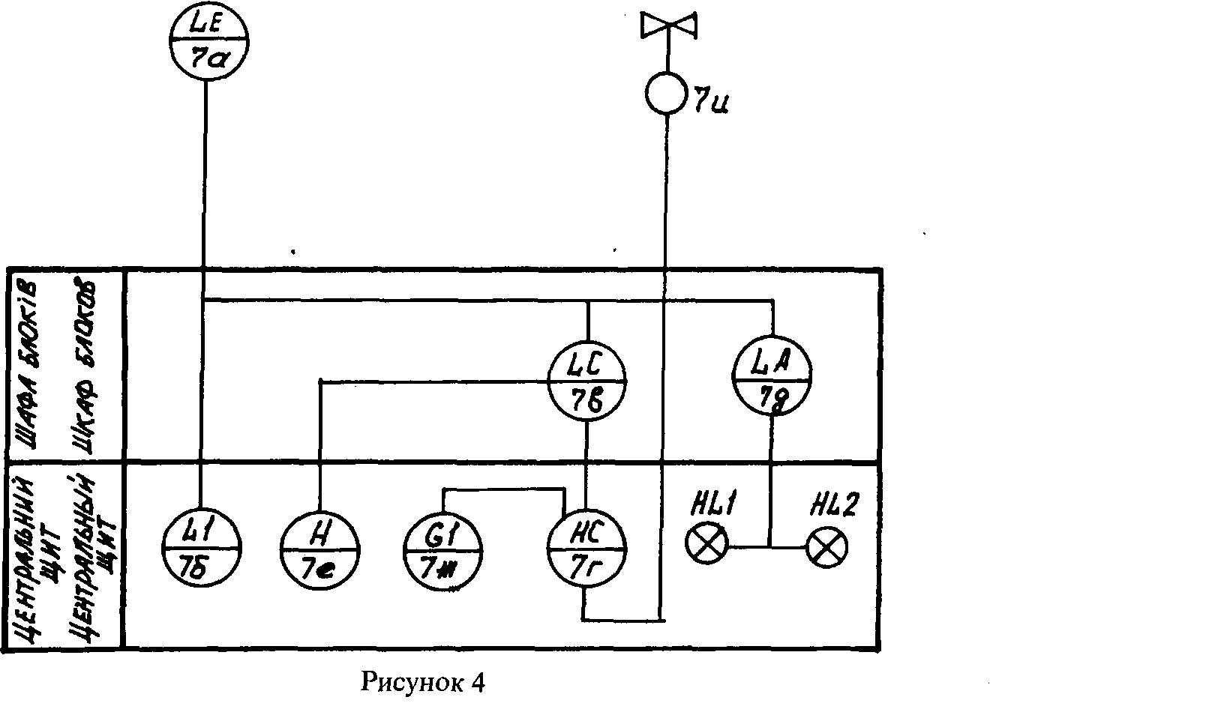

ДСТУ Б А.2.4-3-95 (ГОСТ 21.408-93) С.13

4.3.7.5 Приклад виконання схеми автоматизації спрощеним способом наведений у додатку В.
4.4 Схеми принципові
4.4.1 В залежності від призначення та засобів автоматизації, що застосовуються, розробляють:
- принципові електричні та пневматичні схеми контурів контролю, регулювання і керування;
- принципові схеми живлення.
Принципові електричні схеми керування електроприводами обладнання та трубопровідної арматури включають до складу основного комплекту при керуванні ними з щитів і пультів систем автоматизації.
Принципові схеми контурів контролю та регулювання допускається не розробляти, якщо взаємні зв'язки приладів і апаратів, що до них входять, прості та однозначні і можуть бути показані на інших кресленнях основного комплекту. Допускається сполучення схем різного функціонального призначення (наприклад, схеми живлення зі схемою керування) з дотриманням правил виконання цих схем, що наведені нижче.
4.4.2 Електричні схеми виконують за ГОСТ 2.701 та ГОСТ 2.702. На електричних схемах допускається:
- не наводити позначення виводів електроапаратів, якщо вони наведені у технічній документації на щити і пульти;
- не включати у позначення елементів кваліфікуючі символи.
4.4.3 Схеми з застосуванням комбінованих засобів автоматики (пневматичних та електричних) виконують за ГОСТ 2.701.
4.4.4 На принципових схемах дані про технічні засоби записують у перелік елементів за ГОСТ 2.701.
Допускається у перелік елементів записувати апаратуру групами відповідно до місць їх встановлення. Цим групам присвоюють заголовки та вказують їх у графі "Найменування".

Приклад - "Апарати за місцем", "Щит керування" і т.ін.
4.4.5 На пневматичних схемах контурів контролю та керування показують:
- прилади, що входять до складу контурів;
- пневматичні командні лінії зв'язку та лінії пневможивлення;
- лінії підведення електроживлення.
4.3.7.5 Пример выполнения схемы автоматизации упрощенным способом приведен в приложении В.
4.4 Схемы принципиальные
4.4.1 В зависимости от назначения и применяемых средств автоматизации разрабатывают:
- принципиальные электрические и пневматические схемы контуров контроля, регулирования и управления;
- принципиальные схемы питания.
Принципиальные электрические схемы управления электроприводами оборудования и трубопроводной арматуры включают в состав основного комплекта при управлении ими со щитов и пультов систем автоматизации.
Принципиальные схемы контуров контроля и регулирования допускается не разрабатывать, если взаимные связи приборов и аппаратов, входящих в них, просты и однозначны и могут быть показаны на других чертежах основного комплекта. Допускается совмещение схем различного функционального назначения (например, схемы питания со схемой управления) с соблюдением правил выполнения этих схем, приведенных ниже.
4.4.2 Электрические схемы выполняют по ГОСТ 2.701 и ГОСТ 2.702. На электрических схемах допускается:
- не приводить обозначения выводов электроаппаратов, если они приведены в технической документации на щиты и пульты;
- не включать в обозначение элементов квалифицирующие символы.
4.4.3 Схемы с применением комбинированных средств автоматики (пневматических и электрических) выполняются по ГОСТ 2.701.
4.4.4 На принципиальных схемах данные о технических средствах записывают в перечень элементов по ГОСТ 2.701.
Допускается в перечень элементов записы-вать аппаратуру группами соответственно местам их установки. Этим группам приписывают заголовки и указывают их в графе "Наименование".
Пример - "Аппарат по месту", "Щит управления" и т.п.
4.4.5 На пневматических схемах контуров контроля и управления показывают:
- приборы, входящие в состав контуров;

- пневматические командные линии связи пневмопитания;
- линии подвода электропитания.

ДСТУ Б А.2.4-3-95 (ГОСТ 21.408-93) С.14

Імпульсні лінії зв'язку, які підводять вимірювальні та регульовані середовища до датчиків, вимірювальних приладів та регуляторів, на пневматичних схемах не зображують.
4.4.6 Прилади (за винятком виконавчих механізмів та регулюючих органів, що зображуються за ГОСТ 21.404) показують спрощено у вигляді прямокутників. При цьому показують:
- у кружках, що розташовані по контуру прямокутника, - позначення вхідних та вихідних приєднань приладів (штуцерів) для підключення командних ліній зв'язку та живлення, що встановлені у технічній документації на прилад, або на відповідній схемі;
- всередені прямокутника - літерно-цифрове позначення приладу.
4.4.7 Позначення приєднувальних штуцерів найбільш розповсюджених приладів наведені у таблиці 1.
Импульсные линии связи, подводящие измеряемые и регулируемые среды к датчикам, измерительным приборам и регуляторам, на пневматических схемах не изображают.
4.4.6 Приборы (за исключением исполнительных механизмов и регулирующих органов, изображаемых по ГОСТ 21.404) показывают упрощенно в виде прямоугольников. При этом показывают:
- в кружках, располагаемых по контуру прямоугольника, - обозначения входных и выходных присоединений приборов (штуцеров) для подключения командных линий связи и питания, установленных в технической документации на прибор или на соответствующей схеме;
- внутри прямоугольника - буквенно-цифровое обозначение прибора.
4.4.7 Обозначения присоединительных штуцеров наиболее распространенных приборов приведены в таблице 1.

Таблиця 1
Таблица 1

Позначення штуцера Обозначение штуцера | Призначення  Назначение
1 | Вихід  Выход
2 | Вхід (змінна)  Вход (переменная)
3 | До вимикаючого реле регулюючого пристрою  К выключающему реле регулирующего устройства
4 | Живлення стиснутим повітрям  Питание сжатым воздухом
5 | Завдання  Задание
6 | Програма  Программа
7 | До виконавчого механізму  К исполнительному механизму

Якщо прилад має декілька приєднувальних штуцерів одного призначення, то в їх позначення через дефіс включають порядковий номер.
Приклад - 2-1, 2-2, 2-3.
4.4.8 Позначення приладу складається з літерного позначення, що відповідає функціональному призначенню приладу, та його порядкового номера.
Приклад - РУ1, РУ2, Ф1, Ф2.
Если прибор имеет несколько присоединительных штуцеров одного назначения, то в их обозначение через дефис включают порядковый номер.
Пример - 2-1, 2-2, 2-3.
4.4.8 Обозначение приборов состоит из буквенного обозначения, соответствующего функциональному назначению прибора, и его порядкового номера.
Пример - РУ1, РУ2, Ф1, Ф2.

ДСТУ Б А.2.4-3-95 (ГОСТ 21.408-93) С.15

Літерні позначення найбільш розповсюджених приладів та елементів пневмоавтоматики приймають за таблицею 2.
Буквенные обозначения наиболее распространенных приборов и элементов пневмоавтоматики принимают по таблице 2.

Таблиця 2
Таблица 2

Найменування  Наименование | Позначення Обозначение
Датчик  Датчик | -
Вторинний вимірювальний прилад  Вторичный измерительный прибор | ВИП
Вимірювальний механізм показувальний  Измерительный механизм показывающий | ИМ-П
Вимірювальний механізм самописний  Измерительный механизм самопишущий | ИМ-С
Вимірювальний пристрій  Измерительное устройство | ИУ
Ручний задатчик  Ручной задатчик | РЗ
Станція керування  Станция управления | СУ
Програмний задатчик  Программный задатчик | ПЗ
Регулюючий пристрій  Регулируюющее устройство | РУ
Регулюючий пристрій співвідношення  Регулируюющее устройство соотношения | РУС
Кнопка перемикаючих пристроїв і станцій керування:  Кнопка переключающих устройств и станций управления:  Ручне дистанційне керування Ручное дистанционное управление  Автоматичне керування Автоматическое управление  Програмне регулювання Программное регулирование  Регулятор увімкнений Регулятор включен  Регулятор вимкнений Регулятор отключен | Р  А  АП  Вкл.  Откл.
Підсилювач потужності  Усилитель мощности | УМ
Пристрій алгебраїчного підсумовування  Устройство алгебраического суммирования | УС
Пристрій попередження  Устройство предварения | УП
Пристрій множення на постійний коефіцієнт  Устройство умножения на постоянный коэффициент | УУ
Блок обмеження сигналу  Блок ограничения сигнала | БО

ДСТУ Б А.2.4-3-95 (ГОСТ 21.408-93) С.16
Продовження таблиці 2
Продолжение таблицы 2
Найменування  Наименование | Позначення  Обозначение
Пневматичний сигналізатор  Пневматический сигнализатор | ПС
Пневмотабло  Пневмотабло | ПТ
Реле перемикання  Реле переключения | РП
Панель керування  Панель управления | ПУ
Виконавчий механізм  Исполнительный механизм | ИМ
Позиціонер  Позиционер | П
Манометр контрольний  Манометр контрольный | МН
Фільтр повітря  Фильтр воздуха | Ф
Стабілізатор (редуктор) тиску повіря  Стабилизатор (редуктор) давления воздуха | СД
Вентиль запірний  Вентиль запорный | ВН
Кран трьохходовий  Кран трехходовой | К

4.4.9 Станції керування та окремі перемикаючі пристрої виконують спрощено, у розгорнутому вигляді, в обраному робочому положенні (ручному, автоматичному і ін.) із зазначенням режиму, для якого наведені елементи перемикаючих пристроїв.
Регулюючі органи показують на схемах у випадках, якщо вони є спільними з виконавчими механізмами.
4.4.10 Лінії зв'язку на пневматичних схемах виконують суцільними тонкими лініями, а лінії електроживлення - штрихпунктирними тонкими лініями. Стрілками вказують напрямок пневматичного сигналу. Лінії живлення стиснутим повітрям, електроживлення та скиду повітря в атмосферу допускається наносити за рисунком 5.
4.4.9 Станции управления и отдельные переключающие устройства выполняют упрощенно, в развернутом виде, в выбранном рабочем положении (ручном, автоматическом и др.) с указанием режима, для которого приведены элементы переключающих устройств.
Регулирующие органы показывают на схемах в случаях, если они являются общими с исполнительными механизмами.
4.4.10 Линии связи на пневматических схемах выполняют сплошными тонкими линиями, а линии электропитания - штрихпунктирными тонкими линиями. Стрелками указывают направление пневматического сигнала. Линии питания сжатым воздухом, электропитания и сброса воздуха в атмосферу допускается наносить по рисунку 5.

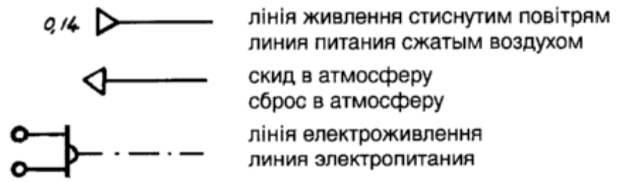
Рисунок 5

ДСТУ Б А.2.4-3-95 (ГОСТ 21.408-93) С.17

4.4.11 На пневматичних схемах живлення показують:
- головний та розподільні колектори;

- мережі повітроводів від колекторів до пневмоприймачів;
- стабілізатори тиску повітря і фільтри;

- контрольні манометри;
- запірну арматуру;
- резервні та продувочні вентилі;
- повітрозбірники (при необхідності).

На схемах живлення повітроводи не нумерують і пневмоприймачі не зображують. При цьому в нижній частині схеми наводять таблицю з характеристикою пневмоприймачів (позиційні позначення відповідно до схеми автоматизації, типи, витрата стиснутого повітря, місця встановлення).
4.4.12 Умовні графічні позначення, що застосовуються на схемах живлення, приймають за такими стандартами:
- фільтри повітря - ГОСТ 2.793;
- стабілізатори (редуктори) тиску повітря - ГОСТ 2.785;
- вентилі запірні, крани трьохходові -ГОСТ 2.785;
- манометри контрольні - ГОСТ 2.781;

- трубопроводи стиснутого повітря -ГОСТ 2.784.
4.4.13 На схемах пневможивлення вказують діаметри умовних проходів труб колекторів та відгалужень повітропроводів до пневмоприймачів. Над лінією, що зображує колектор, вказують тиск, під лінією - витрату стиснутого повітря.
4.4.14 У переліку елементів до пневматичних схем вказують:
- у графі "Поз. позначення" - позначення приладу, що зображений на схемі;
- у графі "Найменування" - найменування приладу та його тип;
- у графі "Примітка" - позначення приладів, що вказані на схемах автоматизації.
Приклад виконання переліку елементів наведений на рисунку 6.
4.4.11 На пневматических схемах питания показывают:
- главный и распределительные коллекторы;
- сети воздуховодов от коллекторов до пневмоприемников;
- стабилизаторы давления воздуха и фильтры;
- контрольные манометры;
- запорную арматуру;
- резервные и продувочные вентили;
- воздухосборники (при необходимости).
На схемах питания воздуховоды не нумеруют и пневмоприемники не изображают. При этом в нижней части схемы приводят таблицу с характеристикой пневмоприемников (обозначения в соответствии со схемой автоматизации, типы, расход сжатого воздуха, места установки).
4.4.12 Условные графические обозначения, применяемые на схемах питания, принимают по следующим стандартам:
- фильтры воздуха - ГОСТ 2.793;
- стабилизаторы (редукторы) давления воздуха - ГОСТ 2.785;
- вентили запорные, краны трехходовые - ГОСТ 2.785;
- манометры контрольные - ГОСТ 2.781;
- трубопроводы сжатого воздуха - ГОСТ 2.784.
4.4.13 На схемах пневмопитания указывают диаметры условных проходов труб коллекторов и ответвлений воздухопроводов к пнев-моприемникам. Над линией, изображающей коллектор, указывают давление, под линией -расход сжатого воздуха.
4.4.14 В перечне элементов к пневматическим схемам указывают:
- в графе "Поз. обозначение" - обозначение прибора, изображенного на схеме;
- в графе "Наименование" - наименование прибора и его тип;
- в графе "Примечание" - обозначения приборов, указанные на схемах автоматизации.
Пример выполнения перечня элементов приведены на рисунке 6.

ДСТУ Б А.2.4-3-95 (ГОСТ 21.408-93) С.18
Поз. позначення  Поз. обозначение | Найменування  Наименование | Кільк. Кол. | Примітка Примечание

Апарати за місцем

Аппараты по месту

Д1, Д2 | Ротаметр пневматичний  Ротаметр пневматический РП-16ЖУЗ | 2 | 44_{б},45_{а}
ИМ | Клапан регулюючий фланцевий  Клапан регулирующий фланцевый | 1 | 44_{д}
 | 25ч37нж
Щит керування
Щит управления
ВИП | Прилад контролю пневматичний  Прибор контроля пневматический | 1 | 44_{в}
Показуючий
Показывающий ПКП.2
РУ | Пристрій регулюючий пневматичний пропорційно-інтегральний  Устройство регулирующее пневматическое пропорционально-интегральное | 1 | 45_{г}
 | ПР3.31М1

Рисунок 6.

4.4.15 Приклади виконання принципових пневматичних схем наведені у додатках Г і Д.
4.5 Схеми (таблиці) з'єднань та підключення зовнішніх проводок
4.5.1 Загальні вимоги.
4.5.1.1 З'єднання та підключення зовнішніх проводок показують у вигляді схем або таблиць.
4.5.1.2 Схеми з'єднань та підключення виконують, як правило, роздільно для кожного блока, що автоматизується, монтаж якого здійснюють незалежно від інших. При цьому в найменуванні схеми додатково вказують найменування блока.
Приклад-Блок насосів. Схема з'єднань зовнішніх проводок.
4.5.1.3 Рекомендується на схемах з'єднань зовнішніх проводок наводити підключення електропроводок до приладів, що встановлені безпосередньо на технологічному обладнанні та комунікаціях, а також до одиночних поза-щитових (місцевих) приладів.
При незначному обсязі електропроводок, що підключаються до технічних засобів автоматизації, ці підключення допускається наводити на схемі з'єднань, при цьому не виконуючи схеми підключення. 18
4.4.15 Примеры выполнения принципиальных пневматических схем приведены в приложениях Г и Д.
4.5 Схемы (таблицы) соединений и подключения внешних проводок
4.5.1 Общие требования.
4.5.1.1 Соединения и подключения внешних проводок показывают в виде схем или таблиц.

4.5.1.2 Схемы соединений и подключения выполнят, как правило, раздельно для каждого автоматизируемого блока, монтаж которого осуществляют независимо от других. При этом в наименовании схемы дополнительно указывают наименование блока.
Пример-Блок насосов. Схема соединений внешних проводок.
4.5.1.3 Рекомендуется на схемах соединений внешних проводок приводить подключения электропроводок к приборам, установленным непосредственно на технологическом оборудовании и коммуникациях, а также к одиночным внещитовым (местным) приборам.
При незначительном объеме электропроводок, подключаемых к техническим средствам автоматизации, эти подключения допускается приводить на схеме соединений, не выполняя схемы подключения.

ДСТУ Б А.2.4-3-95 (ГОСТ 21.408-93) С.19

4.5.1.4 Підключення електропроводок до групових установок і приладів, щитів та пультів, комплексів технічних засобів рекомендується наводити на самостійних схемах підключення.
4.5.1.5 Технічні засоби, для яких на схемах наводять підключення електропроводок, зображують спрощено зовнішніми обрисами або у вигляді прямокутників, у яких:

- ввідні елементи (наприклад, гермо-вводи, сальники) - по контуру прямокутника умовними графічними позначеннями за ГОСТ 2.702;
- вхідні та вихідні елементи показують у вигляді кружків (для круглих штепсельних рознімань або прямокутників (наприклад, для зборок і колодок затискачів та інших елементів відповідної форми).
4.5.1.6 Позначення (позащитових приладів), порядковий номер і тип (з'єднувальних коробок) вказують над полицею лінії виноски, а під полицею - позначення і (або) номер аркуша установки (рисунок 7).
4.5.1.4 Подключения электропроводок к групповым установкам приборов, щитам и пультам, комплексам технических средств рекомендуется приводить на самостоятельных схемах подключения.
4.5.1.5 Технические средства, для которых на схемах приводят подключения электропроводок, изображают упрощенно внешними очертаниями или в виде прямоугольников, в которых:
- вводные элементы (например, гермо-вводы, сальники) - по контуру прямоугольника показывают условными графическими обозначениями по ГОСТ 2.702;
- входные и выходные элементы показывают в виде кружков (для круглых штепсельных разъемов) или прямоугольников (например, для сборок и колодок зажимов и других элементов соответствующей формы).
4.5.1.6 Обозначения (внещитовых приборов), порядковый номер и тип (соединительных коробок) указывают над полкой линии выноски, а под полкой - обозначение и (или) номер листа установки (рисунок 7).

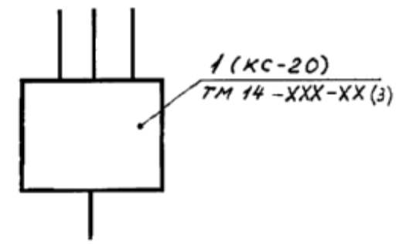
Рисунок 7.

Для інших технічних засобів всередині прямокутника вказують їх найменування, а також:
- номер аркуша (позначення документа) креслення установки (для групової установки);
- позначення ескізного креслення загального виду (для щитів і пультів).
4.5.1.7 Позначення жил кабелів та проводів на схемах і таблицях з'єднань та підключення приймають відповідно до принципових електричних схем.
4.5.2 Правила виконання схем з'єднань зовнішніх проводок.
4.5.2.1 На схемі з'єднань у загальному випадку наводять:
Для остальных технических средств внутри прямоугольника указывают их наименование, а также:
- номер листа (обозначение документа) чертежа установки (для групповой установки);
- обозначение эскизного чертежа общего вида (для щитов и пультов).
4.5.1.7 Обозначения жил кабелей и проводов на схемах и таблицах соединений и подключения принимают в соответствии с прин-ципиальними электрическими схемами.
4.5.2 Правила выполнения схем соединений внешних проводок.
4.5.2.1 На схеме соединений в общем случае приводят:

ДСТУ Б А.2.4-3-95 (ГОСТ 21.408-93) C.20

- первинні прилади та виконавчі механізми, що встановлені безпосередньо на технологічному обладнанні і комунікаціях;
- позащитові прилади та групові установки
приладів;
- щити, пульти, комплекси технічних засобів;
- зовнішні електричні і трубні проводки між всіма технічними засобами автоматизації, що встановлені на технологічному обладнанні і
комунікаціях;
- захисне заземлення та занулення систем
автоматизації;
- перелік елементів за ГОСТ 2.701.
4.5.2.2 Первинні прилади та виконавчі механізми зображують у верхній частині схеми під таблицею даних, що виконується за рисунком 8. Нижче розташовують позащитові прилади, щити та інші технічні засоби.
- первичные приборы и исполнительные механизмы, установленные непосредственно на технологическом оборудовании и коммуникациях;
- внещитовые приборы и групповые установки приборов;
- щиты, пульты, комплексы технических средств;
- внешние электрические и трубные проводки между всеми техническими средствами автоматизации, установленными на технологическом оборудовании и коммуникациях;
- защитное заземление и зануление систем
автоматизации;
- перечень элементов по ГОСТ 2.701.
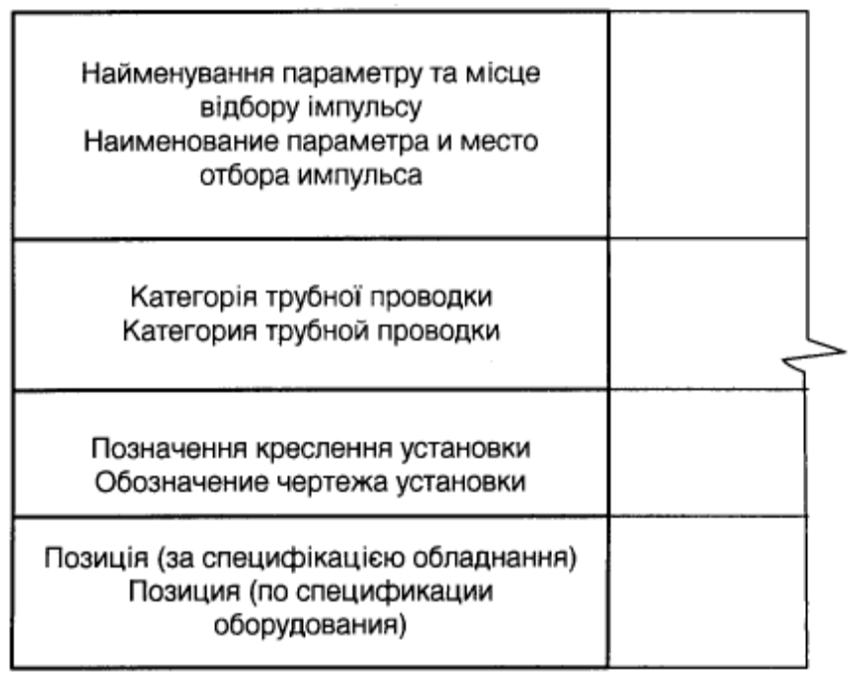
4.5.2.2 Первичные приборы и исполнительные механизмы изображают в верхней части схемы под таблицей данных, выполняемой по рисунку 8. Ниже располагают внещитовые приборы, щиты и другие технические средства.

Рисунок 8

4.5.2.3 Технічні засоби автоматизації, для яких на схемі не наводять підключення електропроводок, зображують:
- прилади умовними графічними позначеннями за ГОСТ 21.404;
- групові установки, з'єднувальні коробки, щити і пульти, комплекси технічних засобів - у вигляді прямо кутників, в яких вказують їх найменування, позначення і (або) номер аркуша, на якому наведені схеми підключення;
4.5.2.3 Технические средства автоматизации, для которых на схеме не приводят подключения электропроводок, изображают:
- приборы условными графическими обозначениями по ГОСТ 21.404;
- групповые установки, соединительные коробки, щиты и пульты, комплексы технических средств - в виде прямоугольников, в которых указывают их наименование, обозначение и (или) номер листа, на котором приведены схемы подключения;

ДСТУ Б А.2.4-3-95 (ГОСТ 21.408-93) C. 21

- одиничні щити і пульти - відповідно до рисунка 9;
- протяжні коробки - у вигляді прямокутників, всередині яких штриховими лініями показують розгалуження джгутів проводів - відповідно до рисунка 10;
- інші технічні засоби - відповідно до рисунка 11.
- единичные щиты и пульты - в соответствии с рисунком 9;
- протяжные коробки - в виде прямоугольников, внутри которых штриховыми линиями показывают разветвление жгутов проводов - в соответствии с рисунком 10;
- остальные технические средства - в соответствии с рисунком 11.

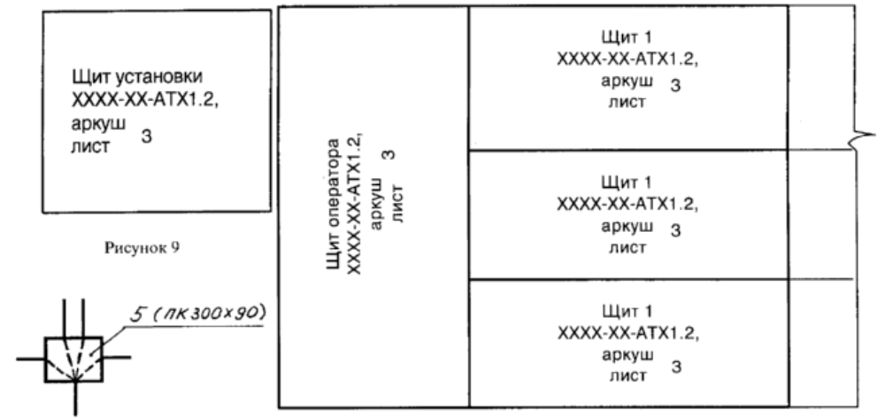
Рисунок 10 Рисунок 11

4.5.2.4 Зовнішні електричні та трубні проводки виконують окремими суцільними основними товстими лініями. При цьому проводки, що прокладені у коробах, зображують двома паралельними тонкими лініями на відстані 3-4 мм одна від одної.
Для кожної проводки, над лінією, що її зображує, наводять технічну характеристику (тип, марку кабеля, провода, труби і т. ін.) та довжину проводки. Допускається довжину вказувати під лінією проводки. Для електропроводок у захисних трубах під лінією вказують характеристику та довжину захисної труби.
Контрольним кабелям та захисним трубам, у яких прокладено жгути проводів, присвоюють порядкові номери. Порядкові номери коробам присвоюють з додаванням літери "К".

Приклад - 1К; 2К і т.ін.
Трубним проводкам (імпульсним, командним, живильним, дренажним, допоміжним та ін.), в тому числі пневмокабелям присвоюють порядкові номери з додаванням перед ними цифри "0"
Номери проводок вказують у колах, які розміщують у розриві ліній.
4.5.2.4 Внешние электрические и трубные проводки выполняют отдельными сплошными толстыми линиями. При этом проводки, проложенные в коробах, изображают двумя параллельными тонкими линиями на расстоянии 3-4 мм друг от друга.
Для каждой проводки, над изображающей ее линией, приводят техническую характеристику (тип, марку кабеля, провода, трубы и т.д.) и длину проводки. Допускается длину указывать под линией проводки. Для электропроводок в защитных трубах под линией указывают характеристику и длину защитной трубы.
Контрольным кабелям и защитным трубам, в которых проложены жгуты проводов, присваивают порядковые номера. Порядковые номера коробам присваивают с добавлением буквы "К".
Пример - 1К; 2К и т.д.
Трубным проводкам (импульсным, командным, питающим, дренажным, вспомага-тельным и др.), в том числе пневмокабелям, присваивают порядковые номера с добавлением перед ними цифры "0".
Номера проводок указывают в окружностях, помещаемых в разрыве линий.

ДСТУ Б А.2.4-3-95 (ГОСТ 21.408-93) C.22

4.5.2.5 Імпульсні трубні проводки високого тиску (понад 10 МПа) зображують на схемах з'єднань у фронтальній діметричній проекції із зазначенням всіх елементів проводок.

4.5.2.6 Захисне заземлення та занулення систем автоматизації показують на схемах з'єднань із застосуванням графічних умовних позначень відповідно до таблиці Е. 1 (Додаток Е).
Жилам кабелів і проводів, що використовуються як нульові захисні провідники, присвоюють цифрове позначення з доданням літери "N".
Приклад - 801N.
4.5.2.7 Технічні вимоги до схеми у загальному випадку повинні містити:
- посилання на схеми автоматизації, на яких вказані позиційні позначення приладів;
- пояснення щодо нумерації кабелів, проводів, труб, коробів (при необхідності);
- вказівки щодо захисного заземлення та занулення електроустановок.
4.5.2.8 У перелік елементів, що виконується за ГОСТ 2.701, включають:
- запірну арматуру;
- з'єднувальні та протяжні коробки;
- кабелі, про.води, пневмокабелі;
- матеріали для захисного заземлення та занулення обладнання і проводок.
Графу "Поз. позначення" не заповнюють.
4.5.2.9 Для складних з'єднань електропроводок у системі автоматизації (наприклад, при перевазі систем керування електроприводами), коли застосовують багатожильні магістральні кабелі, з'єднання проводок доцільно показувати за спрощеною схемою, що відображує тільки структуру проводок. В цьому випадку всі прилади показують умовними позначеннями відповідно до схеми автоматизації (без таблиці даних), решту технічних засобів -у вигляді прямокутників.

Лінії зв'язку (незалежно від кількості проводів, кабелів, коробів, що прокладаються) показують однією лінією, без зазначення характеристик та довжини проводок, над лінією зв'язку вказують номери проводок.
Для такої схеми виконують таблицю з'єднань зовнішніх проводок, у якій наводять всі інші відомості, що необхідні для монтажу проводок.
4.5.2.5 Импульсные трубные проводки высокого давления (свыше 10 МПа) изображают на схемах соединений во фронтальной диме-трической проекции с указанием всех элементов проводок.
4.5.2.6 Защитное заземление и зануление систем автоматизации показывают на схемах соединений с применением графических условных обозначений в соответствии с таблицей Е. 1 (Приложение Е).
Жилам кабелей и проводов, используемых в качестве нулевых защитных проводников, присваивают цифровое обозначение с добавлением буквы "N".
Пример - 801N.
4.5.2.7 Технические требования к схеме в общем случае должны содержать:
- ссылки на схемы автоматизации, на которых указаны позиционные обозначения приборов;
- пояснения по нумерации кабелей, проводов, труб, коробов (при необходимости);
- указания по защитному заземлению и занулению электроустановок.
4.5.2.8 В перечень элементов, выполняемый по ГОСТ 2.701, включают:
- запорную арматуру;
- соединительные и протяжные коробки;
- кабели, провода, пневмокабели;
- материалы для защитного заземления и зануления оборудования и проводок.
Графу "Поз. обозначение" не заполняют.
4.5.2.9 Для сложных соединений электропроводок в системе автоматизации (например, при преобладании систем управления электропроводами), когда применяют многожильные магистральные кабели, соединение проводок целесообразно показывать по упрощенной схеме, отражающей только структуру проводок. В этом случае все приборы показывают условными обозначениями в соответствии со схемой автоматизации (без таблицы данных), остальные технические средства - в виде прямоугольников.
Линии связи (независимо от количества прокладываемых проводов, кабелей, коробов) показывают одной линией, без указания характеристик и длины проводок, над линией связи указывают номера проводок.
Для такой схемы выполняют таблицу соединений внешних проводок, в которой приводят все остальные сведения, необходимые для монтажа проводок.

ДСТУ Б А.2.4-3-95 (ГОСТ 21.408-93) C.23

Приклад виконання схеми з'єднань зовнішніх проводок наведений на рисунку 12.
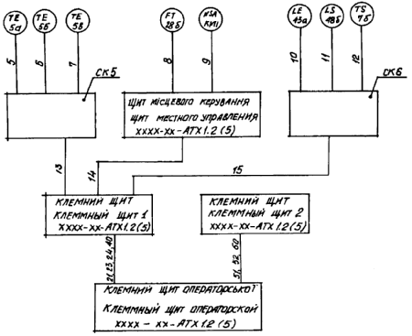
Пример выполнения схемы соединения внешних проводок приведен на рисунке 12.

Рисунок 12

4.5.3 Правила виконання схем підключення зовнішніх проводок.
4.5.3.1 На схемі підключення у загальному випадку показують підключення проводок до групових установок позащитових приладів, з'єднувальних коробок, щитів (включаючи клемні), пультів, комплексів, їх складових частин. При складних підключеннях до одиночних позащитових приладів, електроапаратів та інших технічних засобів (наприклад, для окремих типів газоаналізаторів та концентра-томірів, пускателів, кнопочних постів керування) їх також показують на схемі підключення.
4.5.3.2 На схемі підключення наводять та наносять:
- зображення пристроїв, до яких підключають проводки (за п.4.5.1.5);
- підключення до них жил кабелів, проводів і труб та їх позначення (за п.4.5.1.7);
- відрізки кабелів, труб відповідно до схеми з'єднань.
Відрізки кабелів і труб, що протилежні підключенню, закінчують фігурною дужкою з посиланням на позначення і (або) номер аркуша основного комплекту, на якому наведена схема з'єднань.
4.5.3 Правила выполнения схем подключения внешних проводок.
4.5.3.1 На схеме подключения в общем случае показывают подключения проводок к групповым установкам внещитовых приборов, соединительным коробкам, щитам (включая клеммные), пультам, комплексам, их составным частям. При сложных подключениях к одиночным внещитовым приборам, электроаппаратам и другим техническим средствам (например, для отдельных типов газоанализаторов и концентратомеров, пускателей, кнопочных постов управления) их также показывают на схеме подключения.
4.5.3.2 На схеме подключения приводят и наносят:
- изображения устройств, к которым подключают проводки (по п.4.5.1.5);
- подключение к ним жил кабелей, проводов и труб и их обозначения (по п.4.5.1.7);
- отрезки кабелей, труб в соответствии со схемой соединений.
Отрезки кабелей и труб, противоположные подключению, заканчивают фигурной скобкой со ссылкой на обозначение и (или) номер листа основного комплекта, на котором приведена схема соединений.

ДСТУ Б А.2.4-3-95 (ГОСТ 21.408-93) C.24

Приклад зображення підключення зовнішніх проводок до одиничного односекцій-ного щита наведений на рисунку 13.
Пример изображения подключения внешних проводок к единичному односекционному щиту приведен на рисунке 13.

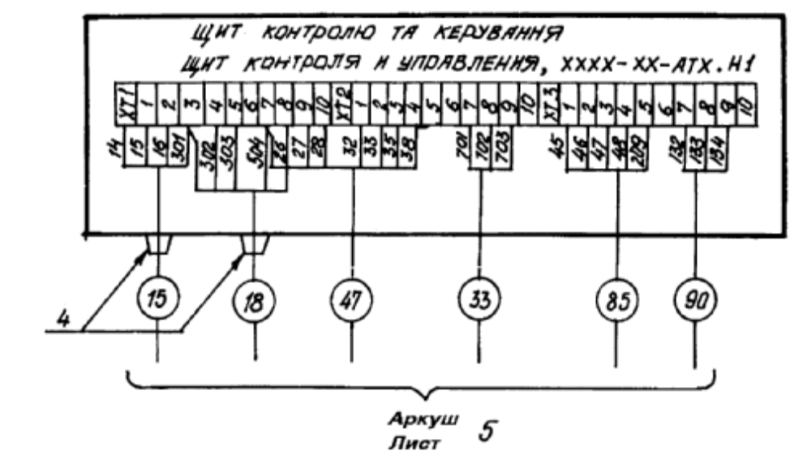
Рисунок 13

4.5.4 Правила виконання таблиць з'єднань та підключення зовнішніх проводок.
4.5.4.1 Таблицю з'єднань виконують за формою 4. На першому аркуші таблиці наводять перелік елементів та технічні вимоги.
4.5.4.2 У графі таблиці з'єднань вказують:
- у графі "Кабель, джгут, труба" - номер електричної або трубної проводки;
- у графі "Напрямок" - найменування або позначення технічних засобів автоматизації, від яких (звідки) і до яких (куди) спрямована дана з'єднувальна проводка;
- у графі "Напрямок за кресленнями розташування" - адресу прокладання зовнішніх проводок;
- у графі "Вимірювальний ланцюг" ставлять "плюс" - тільки для вимірювальних ланцюгів;
- у графі "Креслення установки" - позначення креслення установок приладів засобів автоматизації, що вказані у підзаголовку "Звідки" графи "Напрямок".
Інші графи заповнюють відповідно до їх найменувань. При цьому у графі "Кабель, провод" не вказують фактичну довжину, а у графі "Труба" додатково вказують товщину стінок труб, в тому числі захисних, для пневмокабелю - його марку та кількість труб.

4.5.4 Правила выполнения таблиц соединений и подключения внешних проводок.
4.5.4.1 Таблицу соединений выполняют по форме 4. На первом листе таблицы приводят перечень элементов и технические требования.
4.5.4.2 В графах таблицы соединений указывают:
- в графе "Кабель, жгут, труба" - номер электрической или трубной проводки;
- в графе "Направление" - наименование или обозначение технических средств автоматизации, от которых (откуда) и к которым (куда) направлена данная соединительная проводка;
- в графе "Направление по чертежам расположения" - адрес прокладки внешних проводок;
- в графе "Измерительная цепь" ставят "плюс" - только для измерительных цепей;
- в графе "Чертеж установки" - обозначение чертежа установки приборов средств автоматизации, указанных в подзаголовке "Откуда" графы "Направление".
Остальные графы заполняют в соответствии с их наименованиями. При этом в графе "Кабель, провод" не указывают фактическую длину, а в графе "Труба" дополнительно указывают толщину стенок труб, в том числе защитных, для пневмокабеля - его марку и количество труб.

ДСТУ Б А.2.4-3-95 (ГОСТ 21.408-93) С.25
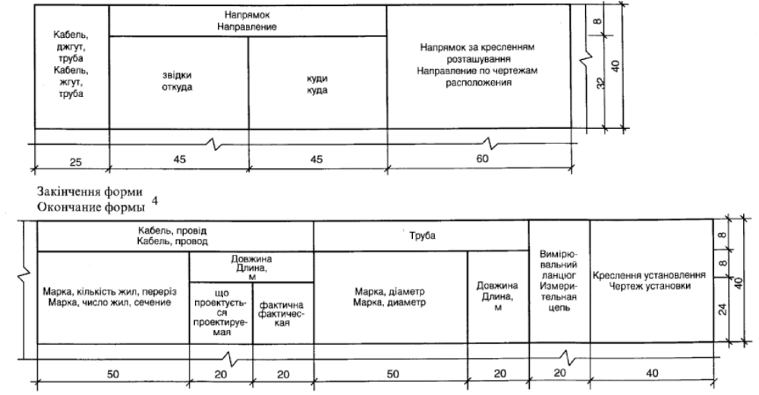
Форма 4

ДСТУ Б А.2.4-3-95 (ГОСТ 21.408-93) C.26

4.5.4.3 Таблицю підключення виконують за формою 5 - по розділах, що відповідають найменуванням технічних засобів (наприклад, щити, пульти, з'єднувальні коробки). Їх найменування записують у таблицю у вигляді заголовка та підкреслюють його.
У таблицю записують спочатку електричні проводки, потім (з нового аркуша) трубні.

У таблиці між записами різних пристроїв рекомендується залишати вільні рядки.
4.5.4.3 Таблицу подключения выполняют по форме 5 - по разделам, соответствующим наименованиям технических средств (например, щиты, пульты, соединительные коробки). Их наименования записывают в таблицу в виде заголовка и подчеркивают его.
В таблицу записывают вначале электрические проводки, затем (с нового листа) трубные.
В таблице между записями разных устройств рекомендуется оставлять свободные строки.

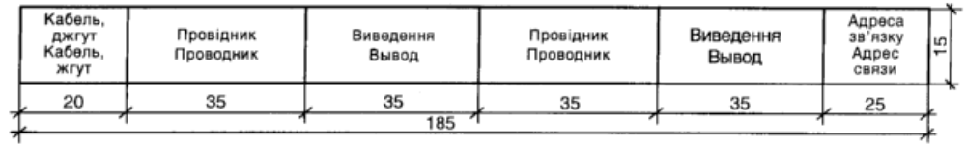
Форма 5

4.5.4.4 У графах таблиці підключення вказують:
- у графі "Кабель, джгут" - номер кабеля, джгута проводів, проводу, пнев-мокабеля, що підключається до пристрою, який вказаний у заголовку;
- у графі "Провідник" - позначення жил кабелів, проводів, пневмокабелів. Якщо два провідника підключають до одного виведення (затискача), поряд з позначеннями провідника ставлять "зірочку";
- у графі " Виведення" - позначення виведення та номер затискача (збірки перебіркових з'єднувачів та номер з'єднувача), тобто місце підключення жил кабеля (труб) у даному пристрої.

4.6 Креслення розташування обладнання та зовнішніх проводок систем автоматизації.
4.6.1 На кресленнях розташування (планах, розрізах, фрагментах, вузлах) обладнання та зовнішніх проводок систем автоматизації (далі - креслення розташування) у загальному випадку показують та наводять:
- контури будинків (споруд) з розташуванням технологічного обладнання і комунікацій;
- технічні засоби автоматизації;
- потоки проводок, одиночні електричні і трубні проводки, несучі та опорні конструкції для їх прокладання;
- проходи проводок крізь стіни та перекриття;
- специфікацію до креслень розташування за формою 7 ГОСТ 21.101.

4.5.4.4 В графах таблицы подключения указывают:
- в графе "Кабель, жгут" - номер кабеля, жгута проводов, провода, пнев-мокабеля, подключаемого к устройству, указанному в заголовке;
- в графе "Проводник" - обозначения жил кабелей, проводов, пневмокабе-лей. Если два проводника подключают к одному выводу (зажиму), рядом с обозначением проводника ставят "звездочку";
- в графе "Вывод" - обозначение вывода и номер зажима (сборки переборочных соединителей и номер соединителя), т.е. место подключения жил кабеля (труб) в данном устройстве.
4.6 Чертежи расположения оборудования и внешних проводок систем автоматизации.
4.6.1 На чертежах расположения (планах, разрезах, фрагментах, узлах) оборудования и внешних проводок систем автоматизации (далее - чертежи расположения) в общем случае показывают и приводят:
- контуры зданий (сооружений) с расположением технологического оборудования и коммуникаций;
- технические средства автоматизации;
- потоки проводок, одиночные электрические и трубные проводки, несущие и опорные конструкции для их прокладки;
- проходы проводок через стену и перекрытия;
- спецификацию к чертежам расположения по форме 7 ГОСТ 21.101.

ДСТУ Б А.2.4-3-95 (ГОСТ 21.408-93) С.27

4.6.2 На кресленнях розташування наводять:
- координаційні вісі будинку (споруди);

- позначки чистих підлог поверхів та площадок, на яких встановлюють технічні засоби автоматизації;
- класи вибухо- та пожежонебезпечних зон, категорію і групу вибухонебезпечних сумішей та межі вибухонебезпечних зон у приміщеннях і зовнішніх установках відповідно до вимог Правил улаштування електроустановок (ПУЕ) - за наявності на об'єкті вибухо- та пожежонебезпеч-них зон.
Приклад - B-la (1T2 вінілацетат).
4.6.3 На кресленнях розташування допускається не вказувати:
- прилади (ртутні термометри, манометри тощо), що розташовані на технологічному обладнанні та трубопроводах і не мають ліній зв'язку, які мають підключатися до них;
- захисні заземлення та занулення систем автоматизації.
4.6.4 Розташування технічних засобів автоматизації та зовнішніх проводок у приміщеннях контролю і керування, а також у приміщеннях датчиків рекомендується виконувати на окремих аркушах.
4.6.5 Плани розташування виконують, як правило, у тому самому масштабі, що і плани з розташуванням технологічного обладнання та основних трубопроводів.
4.6.6 Найменування та позначення технологічного обладнання вказують всередині його контуру або на полиці лінії - виноски.
4.6.7 Умовні графічні позначення приладів, несучих та опорних конструкцій для прокладання зовнішніх проводок приймають за таблицею Е.2. Поряд з умовними графічними позначеннями приладів вказують їх позиційні позначення, що прийняті за специфікацією обладнання (рисунок 14).
4.6.2 На чертежах расположения приводят:

- координационные оси здания (сооружения);
- отметки чистых полов этажей и площадок, на которых устанавливают технические средства автоматизации;
- классы взрыво- и пожароопасных зон, категорию и группу взрывоопасных смесей и границы взрывоопасных зон в помещениях и наружных установках в соответствии с требованиями Правил устройства электроустановок (ПУЭ) - при наличии на объекте взрыво- и пожароопасных зон.

Пример - B-la (1T2 винилацетат).
4.6.3 На чертежах расположения допускается не указывать:
- приборы (ртутные термометры, ма- нометры и т.д.), расположенные на технологическом оборудовании и трубопроводах и не имеющие подключаемых к ним линий связи;
- защитные заземление и зануление систем автоматизации.
4.6.4 Расположение технических средств автоматизации и внешних проводок в помещениях контроля и управления, а также в помещениях датчиков рекомендуется выполнять на отдельных листах.
4.6.5 Планы расположения выполняют, как правило в том же масштабе, что и планы с расположением технологического оборудования и основных трубопроводов.
4.6.6 Наименование и обозначение технологического оборудования указывают внутри его контура или на полке линии - выноски.
4.6.7 Условные графические обозначения приборов, несущих и опорных конструкций для прокладки внешних проводок принимают по таблице Е.2. Рядом с условными графическими обозначениями приборов указывают их позиционные обозначения, принятые по спецификации оборудования (рисунок 14).


Рисунок 14

Конструкціям вузлів кріплення проводок, а також несучим конструкціям для прокладання зовнішніх проводок присвоюють позиції за специфікацією обладнання та вказують їх на полицях ліній-виносок; номери кабелів, про-
Конструкциям узлов крепления проводок, а также несущим конструкциям для прокладки внешних проводок присваивают позиции по спецификации оборудования и указывают их на полках линий-выносок; номера кабелей,

ДСТУ Б А.2.4-3-95 (ГОСТ 21.408-93) C.28

водів і труб вказують у прямокутниках (шрифтом 2,5 мм) під полицею лінії-виноски відповідно до рисунку 15.
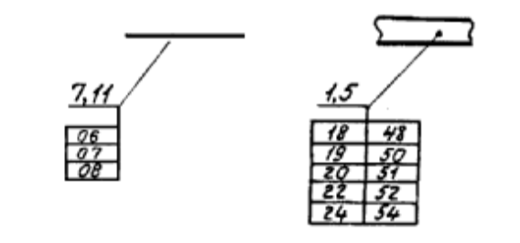
проводов и труб указывают в прямоугольниках (шрифтом 2,5 мм) под полкой линии - выноски в соответствии с рисунком 15.

Рисунок 15

4.6.8 Умовні графічні зображення щитів, пультів, одиночних та групових установлень приладів, зовнішніх проводок, з'єднувальних та протяжних коробок приймають згідно з ГОСТ 21.614.
Позначення та номери з'єднувальних і протяжних коробок вказують (за схемою або таблицею з'єднань) на полиці лінії-виноски.
4.6.9 Технічні засоби, а також потоки електричних та трубних проводок на кресленнях розташування прив'язують до координаційних осей або конструкцій будинків і споруд. Для потоків електричних та трубних проводок на розрізах вказують позначку низу або верху прокладання потоку.
Одиночні прилади допускається не прив'язувати.
4.6.10 Нумерацію електричних та трубних проводок вказують у наступних місцях потоку і випадках:
- біля засобів автоматизації, щитів і пультів,
з'єднувальних і протяжних коробок і т.ін.(у початковій і кінцевій точках)
- біля відгалуження проводки від потоку;
- при зміні кількості кабелів, проводів і труб у потоці;
- при переході у суміжне приміщення або на інший поверх.
4.6.11 Вказівки про спосіб прокладання електричних і трубних проводок наводять на полицях ліній-виносок, як показано на рисунках 16 і 17.
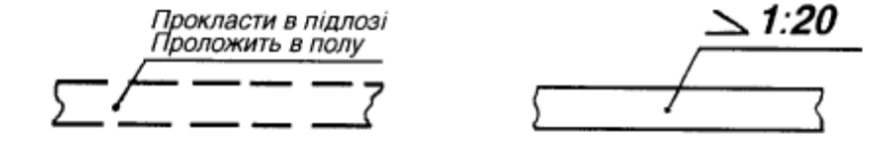
4.6.8 Условные графические изображения щитов, пультов, одиночных и групповых установок приборов, внешних проводок, соединительных и протяжных коробок принимают по ГОСТ 21.614.
Обозначения и номера соединительных и. протяжных коробок указывают (по схеме или таблице соединений) на полке линии - выноски.
4.6.9 Технические средства, а также потоки электрических и трубных проводок на чертежах расположения привязывают к координационным осям или конструкциям зданий и сооружений. Для потоков электрических и трубных проводок на разрезах указывают отметку низа или верха прокладки потока.
Одиночные приборы допускается не привязывать.
4.6.10 Нумерацию электрических и трубных проводок указывают в следующих местах потока и случаях:
- у средств автоматизации, щитов и пультов, соединительных и протяжных коробок и т.д.
(в начальной и конечной точках);
- у ответвления проводки от потока;

- при изменении количества кабелей,
проводов и труб в потоке;
- при переходе в смежное помещение
или на другой этаж.
4.6.11 Указания о способе прокладки электрических и трубных проводок приводят на полках линий-выносок, как показано на рисунках 16 и 17.

Рисунок 16 Рисунок 17

ДСТУ Б А.2.4-3-95 (ГОСТ 21.408-93) C.29

4.6.12 Допускається виконувати креслення розташування адресним методом, при якому зображують тільки несучі конструкції без зазначення номерів проводок, що прокладаються. Зображення потоків, коробів, лотків, кабельних конструкцій розбивають на ділянки, яким дають порядкові номери.
4.6.13 Номери ділянок проставляють на лініях-виносках в колах і на межі зміни вказують кількість кабелів, проводів та труб, які прокладені на конструкціях відповідно до рисунка 18.
Номери ділянок вказують у таблиці з'єднань у графі " Напрямок за кресленнями розташування".
4.6.12 Допускается выполнять чертежи расположения адресным методом, при котором изображают только несущие конструкции без указания номеров прокладываемых проводок. Изображения потоков, коробов, лотков, кабельных конструкций разбивают на участки, которым присваивают порядковые номера.
4.6.13 Номера участков проставляют на линиях-выносках в окружностях и на границе изменения указывают количество кабелей, проводов и труб, проложенных на конструкциях в соответствии с рисунком 18.
Номера участков указывают также в таблице соединений в графе "Направление по чертежам расположения".

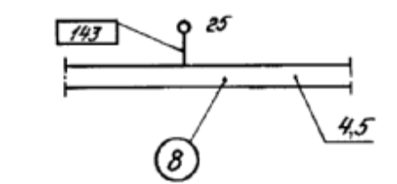

Рисунок 18

4.6.14 Технічні вимоги у загальному випадку повинні містити:
- посилання на будівельні, технологічні та інші креслення, у яких розміщені елементи автоматизації, закладні конструкції, тунелі, канали, отвори і т.ін. із зазначенням позначень цих креслень та організації -розробника;
- вказівки про спільне прокладання електричних проводок;
- посилання на схеми з'єднань зовнішніх проводок, на підставі яких виконувались креслення розташування;
- посилання на будівельні норми і правила, на підставі яких неохідно вести монтаж систем автоматизації;

- методи ущільнення проходів (при необхідності).
4.6.15 У специфікацію до креслення розташування включають:
- несучі та опорні конструкції;
- трубні блоки;
- конструкції проходів проводок крізь стіни та перекриття будинків і споруд;
- конструкції вузлів установлення та кріплення для прокладання проводок;
- монтажні вироби і матеріали.
Графу специфікації "Маса" не заповнюють.
4.6.14 Технические требования в общем случае должны содержать:
- ссылки на строительные, технологические и другие чертежи, в которых размещены элементы автоматизации, закладные конструкции, тоннели, каналы, проемы и т.п., с указанием обозначений этих чертежей и организации - разработчика;
- указания о совместной прокладке электрических проводок;
- ссылки на схемы соединений внешних проводок, на основании которых выполнялись чертежи расположения;
- ссылки на строительные нормы и правила, на основании которых необходимо вести монтаж систем автоматизации;
- методы уплотнения проходов (при необходимости).
4.6.15 В спецификацию к чертежу расположения включают:
- несущие и опорные конструкции;
- трубные блоки;
- конструкции проходов проводок через стены и перекрытия зданий и сооружений;
- конструкции узлов установки и креп- ления для прокладки проводок;

- монтажные изделия и материалы.
Графу спецификации "Масса" не заполняют.

ДСТУ Б А.2.4-3-95 (ГОСТ 21.408-93) C.30

4.7 Креслення установлень засобів автоматизації
4.7.1 При відсутності типових креслень у складі основного комплекту виконують креслення установлення приладів, щитів, пультів, кріплення електричних і трубних проводок (далі - креслення установлень) як при їх окремому монтажу, так і при їх складанні у блоки систем автоматизації (блоки СА).
4.7.2 На кресленнях установлень в загальному випадку показують:
- спрощене зображення несучої конструкції та розташовані на ній прилади, рамки для надписів (при необхідності);
- підключення до приладів зовнішніх проводок;
- розміри між осями приладів;
- специфікацію за формою 7 ГОСТ 21.101;
- таблицю надписів для рамок за формою 6.
4.7 Чертежи установок средств автоматизации
4.7.1 При отсутствии типовых чертежей в составе основного комплекта выполняют чертежи установок приборов, щитов, пультов, крепления электрических и трубных проводок (далее - чертежи установок) как при их отдельном монтаже, так и при их сборке в блоки систем автоматизации (блоки СА).
4.7.2 На чертежах установок в общем случае показывают:
- упрощенное изображение несущей конструкции и расположенные на ней приборы, рамки для надписей (при необходимости);
- подключение к приборам внешних проводок;
- размеры между осями приборов;
- спецификацию по форме 7 ГОСТ 21.101;
- таблицу надписей для рамок по форме 6.

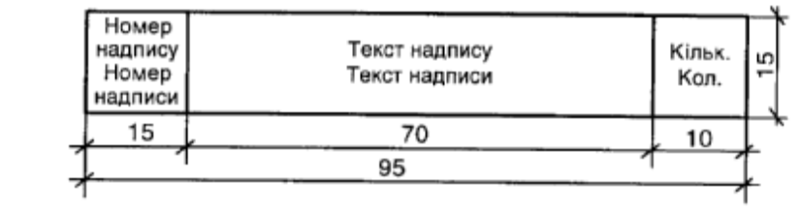
Форма 6

Приклад виконання креслення установлення наведений у додатку Ж.
4.7.3 У специфікацію до креслення установлення включають вироби і матеріали в такій послідовності:
- технічні засоби автоматизації;
- вироби для установлення і кріплення (рами, стояки, кронштейни тощо);
- вироби і деталі, необхідні для монтажу електричних та трубних проводок (з'єднувальних коробок, з'єднувачі тощо);

- кабелі, проводи, труби.
4.7.4 Креслення установлення приладів і закладних конструкцій на технологічному та інженерному обладнанні і комунікаціях виконують в основних комплектах робочих креслень відповідних марок (ТХ, ОВ, ВК та ін.).
Пример выполнения чертежа установки приведен в приложении Ж.
4.7.3 В спецификацию к чертежу установки включают изделия и материалы в такой последовательности;
- технические средства автоматизации;
- изделия для установки и крепления (рамы, стойки, кронштейны и т.д.);
- изделия и детали, необходимые для монтажа электрических и трубных проводок (соединительные коробки, соединители и т.д.);
- кабели, провода, трубы.
4.7.4 Чертежи установки приборов и закладных конструкций на технологическом и инженерном оборудовании и коммуникациях выполняют в основных комплектах рабочих чертежей выполняют в основных комплектах рабочих чертежей соответствующих марок (ТХ, ОВ, ВК и др.).

ДСТУ Б А.2.4-3-95 (ГОСТ 21.408-93) C.31

5 ЕСКІЗНІ КРЕСЛЕННЯ
ЗАГАЛЬНИХ ВИДІВ НЕТИПОВИХ
ЗАСОБІВ АВТОМАТИЗАЦІЇ

5.1 Ескізні креслення загальних видів нетипових засобів автоматизації розробляють:
- на деталі, конструкції та пристрої, що застосовуються при установленні засобів автоматизації (далі - ескізні креслення пристроїв) при відсутності типових креслень або у випадку неможливого застосування типових креслень опорних конструкцій, конструкцій кріплення до будівельних основ технічних засобів або при роботі приладів в особливих умовах (наприклад, агресивних середовищах);
- на щити і пульти (крім серійно виготовлюваних щитів і пультів автоматизації конкретного технологічного або інженерного обладнання, щитів, котлів, компресорів, припливних вентсистем).

5.2 Екскізні креслення пристроїв
5.2.1 Ескізне креслення визначає конструкцію нетипового пристрою і містить його спрощене зображення, основні параметри і технічні вимоги до виробу в обсязі вихідних даних (завдання), необхідних для розробки конструкторської документації.
5.2.2 На кожний нетиповий пристрій виконують окреме ескізне креслення. Виняток складає група пристроїв, що мають загальні конструктивні ознаки, на які допускається виконувати групове креслення.

5.2.3 Ескізному кресленню присвоюють самостійне позначення, яке складається з позначення основного комплекту робочих креслень за ГОСТ 21.101, через крапку шифру Н та порядкового номера ескізного креслення.
Приклад - 2345-11-АТХ.Н1; 2345-11-АТХ.Н2.
5.3 Ескізні креслення загальних видів щитів і пультів.
5.3.1 Ескізні креслення загальних видів щитів, штативів, пультів (далі - креслення щитів) розробляють на одиничні і складені щити.
5.3.2 Креслення одиничного щита в залежності від функціонального призначення щита та його конструктивних особливостей містить:
5 ЭСКИЗНЫЕ ЧЕРТЕЖИ ОБЩИХ
ВИДОВ НЕТИПОВЫХ СРЕДСТВ
АВТОМАТИЗАЦИИ

5.1 Эскизные чертежи общих видов нетиповых средств автоматизации разрабатывают:
- на детали, конструкции и устройства, применяемые при установке средств автоматизации (далее - эскизные чертежи устройств) при отсутствии типовых чертежей или в случае невозможного применения типовых чертежей опорных конструкций, конструкций крепления к строительным основаниям новых технических средств или при работе приборов в особых условиях (например, агрессивных средах);
- на щиты и пульты (кроме серийно выпускаемых щитов и пультов автоматизации конкретного технологического или инженерного оборудования, например, щитов, котлов, компрессоров, приточных вентсистем).
5.2 Эскизные чертежи устройств
5.2.1 Эскизный чертеж определяет конструкцию нетипового устройства и содержит его упрощенное изображение, основные параметры и технические требования к изделию в объеме исходных данных (задания), необходимых для разработки конструкторской документации.
5.2.2 На каждое нетиповое устройство выполняют отдельный эскизный чертеж. Исключение составляет группа устройств, обладающих общими конструктивными признаками, на которые допускается выполнять групповой чертеж.
5.2.3 Эскизному чертежу присваивают самостоятельное обозначение, состоящее из обозначения основного комплекта рабочих чертежей по ГОСТ 21.101, через точку шифра Н и порядкового номера эскизного чертежа.
Пример - 2345-11-АТХ.Н1; 2345-11-АТХ.Н2.
5.3 Эскизные чертежи общих видов щитов и пультов.
5.3.1 Эскизные чертежи общих видов щитов, штативов, пультов (далее - чертежи щитов) разрабатывают на единичные и составные щиты.
5.3.2 Чертежи единичного щита в зависимости от функционального назначения щита и его конструктивных особенностей содержит:

ДСТУ Б А.2.4-3-95 (ГОСТ 21.408-93) C.32

- специфікацію;
- вид спереду;
- вид на внутрішні площини;
- фрагменти видів;
- таблицю надписів за формою 6.
5.3.3 На виді спереду одиничного щита показують прилади, апарати сигналізації та органи керування, елементи мнемосхем, надписи про призначення приладів.
При введенні проводок у щити (шафні, в т.ч. малогабаритні) у верхній частині поля креслення розміщують вид на кришку щита, на якому вказують вводи для електричних і трубних проводок.
5.3.4 На кресленнях виду на внутрішні площини щитів бокові стінки, поворотні конструкції, кришки і т.ін., що знаходяться у різних площинах, зображують умовно розгорнутими у площині креслення.
Над зображеннями розміщують заголовок "Вид на внутрішні площини (розгорнуто)".
5.3.5 На зображення площин наносять:
- прилади, електроапаратуру та пнев- моапаратуру;
- вироби для монтажу електричних і
- трубних проводок;
- елементи кріплення внутрішньощи- тової апаратури;
- джгути електричних і трубних проводок.
5.3.6 Креслення складеного щита розробляють для складних багатопанельних (багато-шафних) щитів. На кресленні наводять специфікацію та вид спереду.
На виді спереду складеного щита технічні засоби автоматизації не показують.
Вид спереду на складений щит, що має у плані складну конфігурацію, зображують умовно розгорнутим для суміщення в одну площину. Над зображенням виконують надпис "Розгорнуто". На полі креслення для такого щита розміщують схематичне зображення всього щита у плані.
5.3.7 Специфікацію щита виконують за формою 7 ГОСТ 21.101.
При цьому графу "Маса" допускається не заповнювати.
Специфікація складеного щита містить два розділи:
- складальні одиниці;
- стандартні вироби.
Одиничні щити, що мають креслення загальних видів, включають у розділ" Складальні одиниці".
Допоміжні елементи, що не мають креслення загального виду, включають у розділ
- спецификацию;
- вид спереди;
- вид на внутренние плоскости;
- фрагменты видов;
- таблицу надписей по форме 6.
5.3.3 На виде спереди единичного щита показывают приборы, аппараты сигнализации и органы управления, элементы мнемосхем, надписи о назначении приборов.
При вводе проводок в щите (шкафные, в т.ч. малогабаритные) в верхней части поля чертежа размещают вид на крышку щита, на котором указывают вводы для электрических и трубных проводок.
5.3.4 На чертеже вида на внутренние плоскости щитов боковые стенки, поворотные конструкции, крышки и т.п., находящиеся в разных плоскостях, изображают условно развернутыми в плоскости чертежа.
Над изображением помещают заголовок "Вид на внутренние плоскости (развернуто)".
5.3.5 На изображение плоскостей наносят:
- приборы, электроаппаратуру и пнев-моаппаратуру;
- изделия для монтажа электрических и трубных проводок;
- элементы крепления внутрищитовой аппаратуры;
- жгуты электрических трубных про- водок.
5.3.6 Чертеж составного щита разрабатывают для сложных многопанельных (многошкафных) щитов. На чертеже приводят спецификацию и вид спереди.
На виде спереди составного щита технические средства автоматизации не показывают.
Вид спереди на составной щит, имеющий в плане сложную конфигурацию, изображают условно развернутым для совмещения в одну плоскость. Над изображением выполняют надпись "Развернуто". На поле чертежа для такого щита помещают схематическое изображение всего щита в плане.
5.3.7 Спецификацию щита выполняют по форме 7 ГОСТ 21.101.
При этом графу "Масса" допускается не заполнять.
Спецификация составного щита содержит два раздела:
- сборочные единицы;
- стандартные изделия.
Единичные щиты, имеющие чертежи общих видов, включают в раздел "Сборочные единицы".
Вспомогательные элементы, не имеющие чертежа общего вида, включают в раздел "Стан-

ДСТУ Б А.2.4-3-95 (ГОСТ 21.408-93) C.33

"Стандартні вироби". Специфікація одиничного щита, як правило, складається з розділів:
- документація;
- деталі;
- стандартні вироби;
- інші вироби;
- матеріали.
У розділ "Документація" включають таблиці з'єднань та підключення.
У розділ "Деталі" включають нетипові деталі для встановлення приладів і апаратури всередині щитів (косинці, рейки), елементи (символи обладнання і комунікацій) мнемосхем.
У розділ "Стандартні вироби" включають:

- щитові конструкції;
- інші стандартні вироби.
У розділ "Інші вироби" включають всі прилади і апаратуру, монтажні вироби по групах в такій послідовності:
- прилади;
- електроапарати;
- трубопровідна арматура;
- вироби для електромонтажу;
- вироби для монтажу трубних проводок;
- вироби для нанесення надписів.
У розділ "Матеріали" включають електричні проводи, що зазначені в таблиці з'єднань, та труби.

6 СПЕЦИФІКАЦІЯ

ОБЛАДНАННЯ

6.1 Специфікацію обладнання (СО) виконують за ГОСТ 21.110.
У СО включають всі види технічних засобів автоматизації, в тому числі вироби індивідуального виготовлення, які повинні бути змонтовані при виконанні монтажних робіт.

6.2 СО у загальному випадку складається з розділів:
- прилади;
- комплекси технічних засобів;
- щити і пульти;
- електроапарати;
- трубопровідна арматура;
- кабелі і проводи;
- матеріали;
- монтажні вироби;
- технічні засоби автоматизації, що поставляються комплектно з обладнанням.
6.3 Прилади рекомендується записувати у специфікацію за параметричними групами.
дартные изделия". Спецификация единичного щита, как правило, состоит из разделов:
- документация;
- детали;
- стандартные изделия;
- прочие изделия;
- материалы.
В раздел "Документация" включают таблицы соединений и подключения.
В раздел "Детали" включают нетиповые детали для установки приборов и аппаратуры внутри щитов (угольники, рейки), элементы (символы оборудования и коммуникаций) мнемосхем.
В раздел "Стандартные изделия" включают:
- щитовые конструкции;
- другие стандартные изделия.
В раздел "Прочие изделия" включают все приборы и аппаратуру, монтажные изделия по группам в такой последовательности:
- приборы;
- электроаппараты;
- трубопроводная арматура;
- изделия для электромонтажа;
- изделия для монтажа трубных проводок;
- изделия для нанесения надписей.
В раздел "Материалы" включают электрические провода, указанные в таблице соединений, и трубы.

6 СПЕЦИФИКАЦИЯ
ОБОРУДОВАНИЯ

6.1 Спецификацию оборудования (СО) выполняют по ГОСТ 21.110.
В СО включают все виды технических средств автоматизации, в том числе изделия индивидуального изготовления, которые должны быть смонтированы при выполнении монтажных работ.
6.2 СО в общем случае состоит из разделов:

- приборы;
- комплексы технических средств;
- щиты и пульты;
- электроаппараты;
- трубопроводная арматура;
- кабели и провода;
- материалы;
- монтажные изделия;
- технические средства автоматизации,
поставляемые комплектно с
оборудованием.
6.3 Приборы рекомендуется записывать в спецификацию по параметрическим группам.

ДСТУ Б А.2.4-3-95 (ГОСТ 21.408-93) C.34

6.4 У підрозділі "Технічні засоби автоматизації, що поставляються комплектно з обладнанням”, включають засоби автоматизації, що поставляються комплектно з технологічним або інженерним обладнанням і встановлюються при виконанні монтажних робіт.

6.5 Допускається при необхідності виконувати специфікацію щитів і пультів самостійним документом.
У цьому випадку специфікаціям присвоюють такі найменування і позначення:
- специфікація обладнання – СО1;
- специфікація щитів і пультів – СО2.
Підрозділ СО1 “Щити і пульти” не виконують, якщо всі щити і пульти, що застосовані для автоматизації об’єкта, враховані у СО2.
6.4 В подразделе "Технические средства автоматизации, поставляемые комплектно с оборудованием", включают средства автоматизации, поставляемые комплектно с технологическим или инженерным оборудованием и устанавливаемые при выполнении монтажных работ.
6.5 Допускается при необходимости выполнять спецификацию щитов и пультов самостоятельным документом.
В этом случае спецификациям присваивают следующие наименования и обозначения:
- спецификация оборудования - С01;
- спецификация щитов и пультов - С02.
Подраздел СО1 «Щиты и пульты» не выполняют, если все примененные для автоматизации объекта щиты и пульты учтены в СО2.

ДСТУ Б А.2.4-3-95 (ГОСТ 21.408-93) С.35

Додаток А
(довідковий)

Перелік основних комплектів робочих креслень систем автоматизації
Приложение А
(справочное)

Перечень основных комплектов рабочих чертежей систем автоматизации

Найменування основного комплекту  Наименование основного комплекта | Марка

Системи автоматизації технологічного процесу (контроль та регулювання АТХ технологічних параметрів, системи автоматизованого управління
технологічним процесом (АСУТП), диспетчеризація технологічного процесу,
автоматизація вузла, установки)
Системы автоматизации технологического процесса
(контроль и регулирование технологических парамеров, системы
автоматизированного управления технологическим процессом (АСУТП),
диспетчеризация технологического процесса, автоматизация узла,
установки)

Автоматизація систем пиловидалення АПУ
Автоматизация систем пылеудаления

Автоматизація систем опалення і вентиляції АОВ
Автоматизация систем отопления и вентиляции

Автоматизація систем водопостачання і каналізації АВК
Автоматизация систем водоснабжения и канализации

Автоматизація зовнішніх систем водопостачання АНВ
(насосні станції, системи оборотного водопостачання)
Автоматизация наружных систем водоснабжения
(насосные станции, системы оборотного водоснабжения)

Автоматизація зовнішніх систем водопостачання і каналізації АНВК
Автоматизация наружных систем водоснабжения и канализации

Автоматизація газорозподільних пристроїв АГСВ
Автоматизация газораспределительных устройств (ГРУ)

Автоматизація газорозподільних пунктів АГСН
Автоматизация газораспределительных пунктов (ГРП)

Автоматизація пристроїв теплопостачання (теплових пунктів) АТС
Автоматизация устройств теплоснабжения (тепловых пунктов)

Автоматизація тепломеханічних частин котельних установок ATM
Автоматизация тепломеханических частей котельных установок

Автоматизація систем пожежогасіння, димовидалення АПТ
Автоматизация систем пожаротушения, дымоудаления

Автоматизація холодильної установки АХС
Автоматизация холодильной установки

Автоматизація компресорної станції (установки повітропостачання) АВС Автоматизация компрессорной станции (установки воздухоснабжения)

ДСТУ Б А.2.4-3-95 (ГОСТ 21.408-93) С.36

Додаток Б
(довідковий)

Приклад виконання схеми автоматизації розгорнутим способом
Приложение Б
(справочное)

Пример выполнения схемы автоматизации развернутым способом

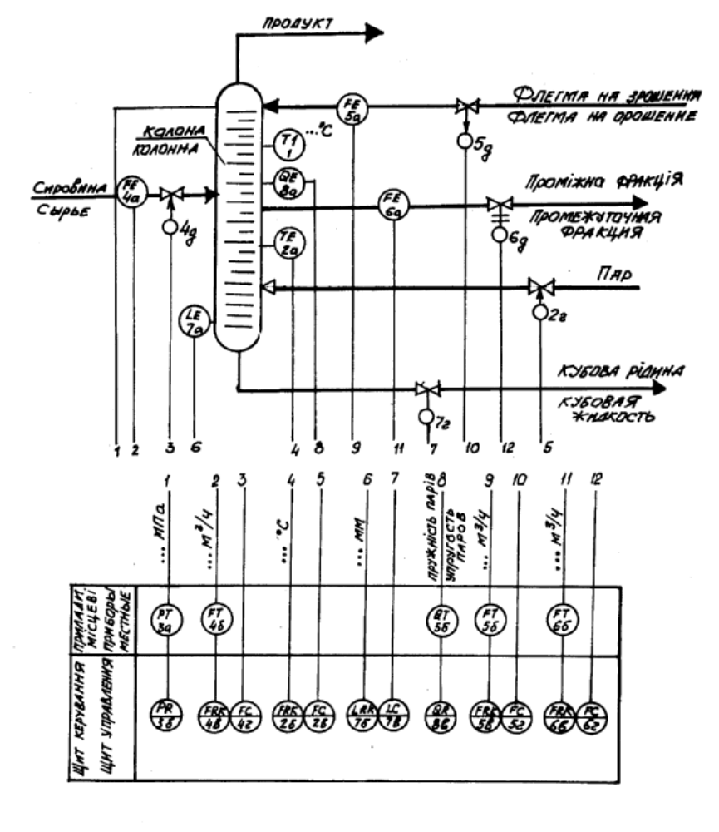

ДСТУ Б А.2.4-3-95 (ГОСТ 21.408-93) С.37

Додаток В
(довідковий)
Приклад виконання схеми автоматизації спрощеним способом
Приложение В
(справочное)
Пример выполнения схемы автоматизации упрощенным способом

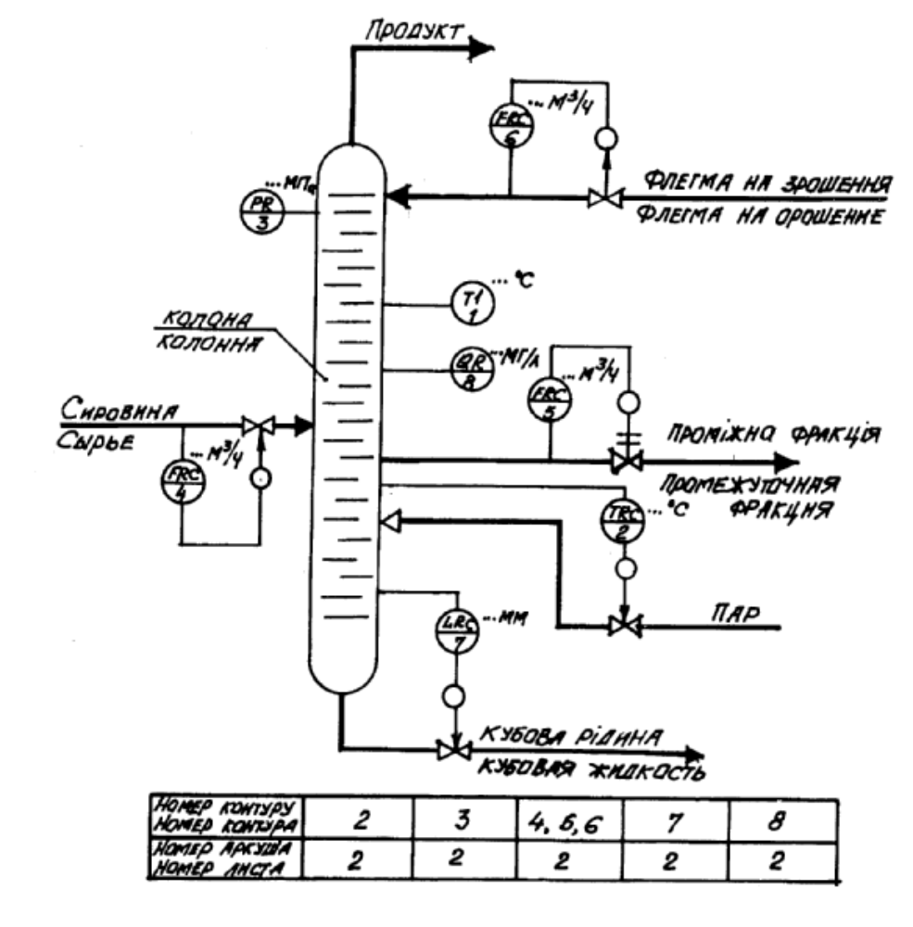

ДСТУ Б А.2.4-3-95 (ГОСТ 21.408-93) С.38

Додаток Г (довідковий)
Приклад виконання принципової пневматичної схеми контуру керування
Приложение Г
(справочное)

Пример выполнения принципиальной пневматической схемы контура управления

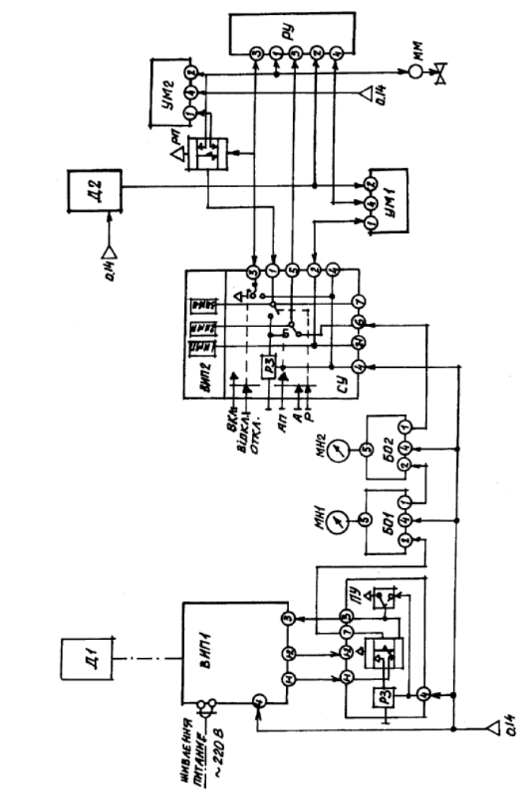

ДСТУ Б А.2.4-3-95 (ГОСТ 21.408-93) С.39

Додаток Д
(довідковий)

Приклад виконання принципової схеми пневможивлення
Приложение Д
(справочное)

Пример выполнения принципиальной
схемы пневмопитания

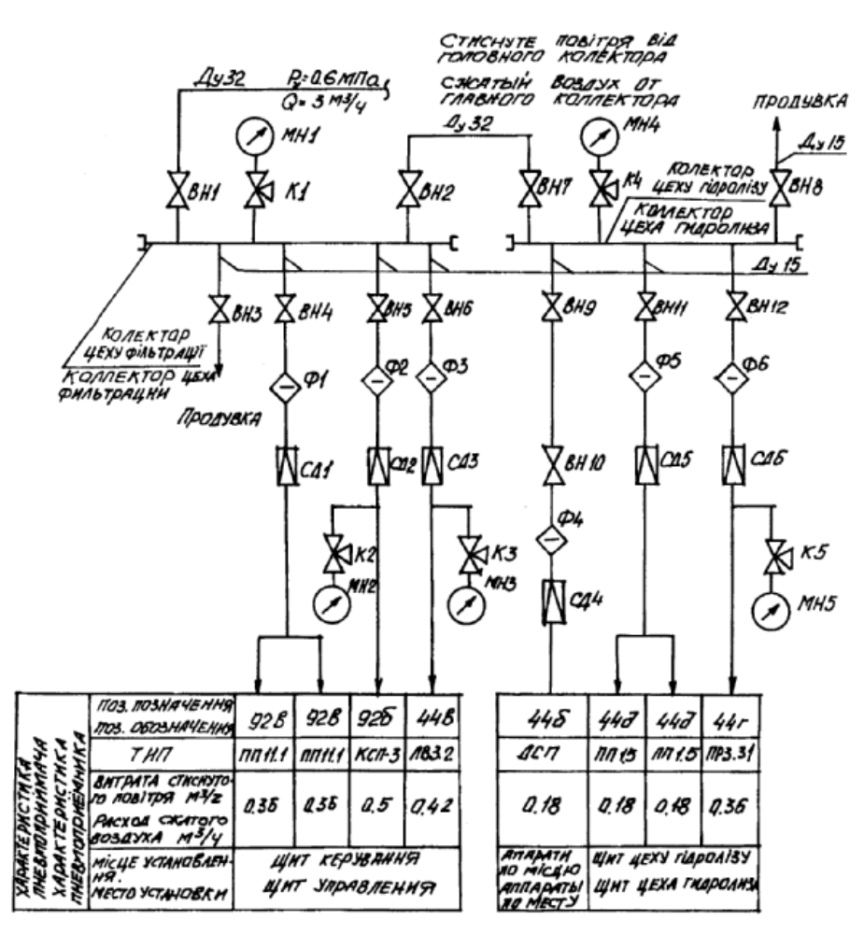

ДСТУ Б А.2.4-3-95 (ГОСТ 21.408-93) С.40

Додаток Е
(довідковий)

Умовні графічні позначення
Приложение Е
(справочное)

Условные графические обозначения

Таблиця Е.1
Таблица Е.1

Найменування  Наименование | Позначення  Обозначение
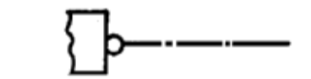
Захисний провідник, що приєднується до корпусу електро-
обладнання
Защитный проводник, присоединяемый к корпусу электро-
оборудования
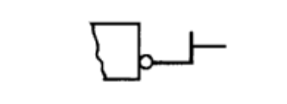
Жила кабеля або проводу, що використовується як нульовий захисний провідник і приєднується до корпусу електрообладнання
Жила кабеля или провода, используемая в качестве нулевого защитного проводника и присоединяемая к корпусу элек-рооборудования

Захисний провідник електрообладнання, що приєднується до броні, оболонки кабеля або захисної труби
Защитный проводник элекрооборудования, присоединяемый к броне, оболочке кабеля или защитной трубе

Таблиця Е.2
Таблица Е.2

Найменування  Наименование | Позначення  Обозначение
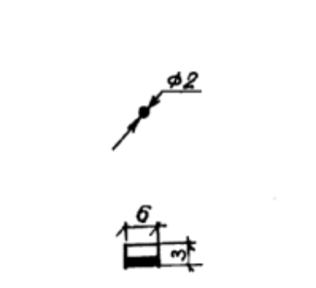
Прилади і засоби автоматизації
Приборы и средства автоматизации:
Відбірні пристрої, первинні вимірювальні перетворювачі (датчики), що вбудовуються у технологічне обладнання та трубопроводи
Отборные устройства, первичные измерительные преобразователи (датчики), встраиваемые в технологическое оборудование и трубопроводы
Позащитові прилади, виконавчі механізми, електроапаратура
та інше обладнання, що встановлюється поза щитами
Внещитовые приборы исполнительные механизмы, электро-
аппаратура и другое оборудование, устанавливаемое вне
щитов
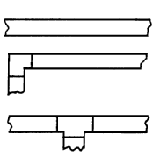
Несучі конструкції (короби, мости, лотки, трубні блоки і т.ін.) на планах:
Несущие конструкции (короба, мосты, лотки, трубные блоки и т.п.) на планах:
- на прямолінійних ділянках
- на прямолинейных участках

- на поворотах
- на поворотах

- при розгалуженні
- при разветвлении

ДСТУ Б А.2.4-3-95 (ГОСТ 21.408-93) С.41

Закінчення таблиці Е.2
Окончание таблицы Е.2

Найменування  Наименование | Позначення  Обозначение
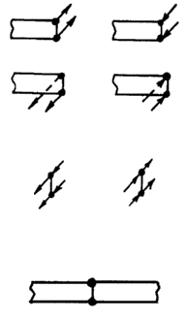
- проводки (потік) відходять на більш високу позначку або
приходять з більш високої позначки
- проводки (поток) уходят на более высокую отметку или
приходят с более высокой отметки,

- проводки (потік) відходять на більш низьку позначку або приходять з більш низької позначки

- проводки (поток) уходят на более низкую отметку или
приходят с более низкой отметки,

- проводки (потік) перетинають позначку, зображену на плані,
зверху вниз або знизу догори та не мають горизонтальних
ділянок у межах даного плану

- проводки (поток) пересекают отметку, изображенную на
плане, сверху вниз или снизу вверх и не имеют горизонталь
ных участков в пределах данного плана

- проводки (потік) відходять на більш високу або більш
низьку позначку, що охоплюється даним планом
- проводки (поток) уходят на более высокую или более низкую
отметку, охватываемую данным планом
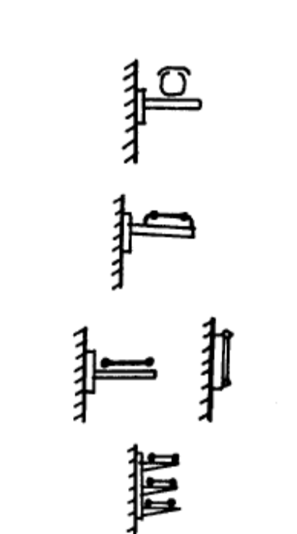
Несучі та опорні конструкції (короби, мости, лотки, трубні блоки, кабельні конструкції і т.ін.) у розрізах:
Несущие и опорные конструкции (короба, мосты, лотки, трубные блоки, кабельные конструкции и т.п.) в разрезах:

- короби, горизональне прокладання по стіні
- короба, горизонтальная прокладка по стене

- мости, лотки, горизонтальне прокладання по стіні
- мосты, лотки, горизонтальная прокладка по стене
- трубні блоки, горизонтальне та вертикальне прокладання по
стіні

- трубные блоки, горизонтальная и вертикальная прокладка по
стене

- кабельні конструкції, установления на стіні
- кабельные конструкции, установка на стене

ДСТУ Б А.2.4-3-95 (ГОСТ 21.408-93) С.42

Додаток Ж
(довідковий)

Приклад виконання креслення установлення
Приложение Ж
(справочное)

Пример выполнения чертежа установки

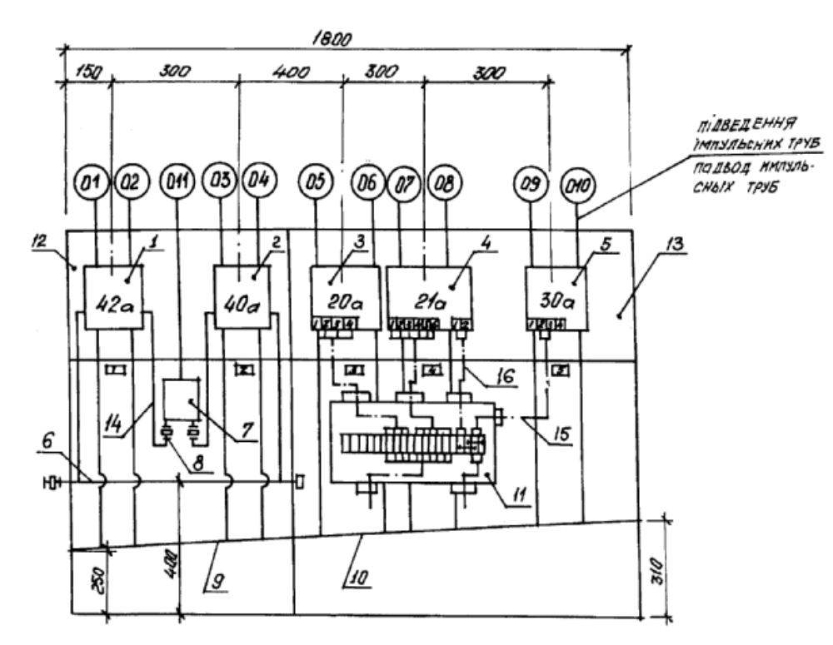

ДСТУ Б А.2.4-3-95 (ГОСТ 21.408-93)С.43

УДК Ж01

)

